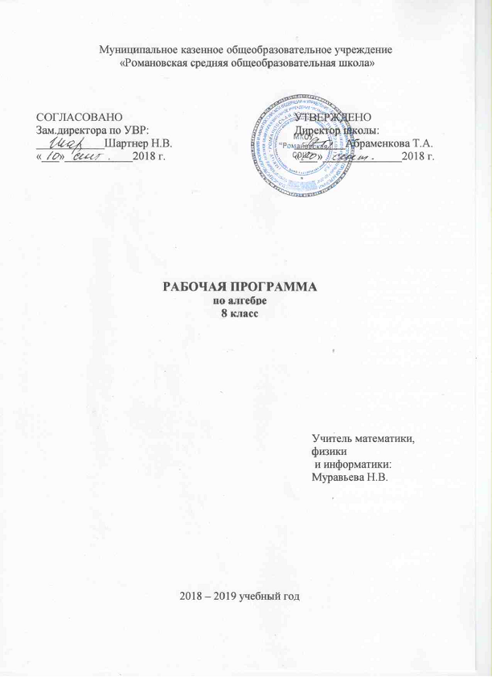

1. Пояснительная записка
Рабочая программа по алгебре для 8 класса составлена в соответствии со следующими нормативными документами:
- Федеральный закон «Об образовании в Российской Федерации» № 273-ФЗ от 29.12.2012 (с изменениями и дополнениями) от 03.07.2016 года № 306-ФЗ
- СанПиН 2.4.2.2821-10 “Санитарно-эпидемиологические требования к условиям и организации обучения, содержания в общеобразовательных организациях” (с изменениями от 24 декабря 2015 года);
- ФГОС ООО со всеми изменениями и дополнениями, приказ Минобрнауки России от 31.12.2015 г.;
- Федеральной Примерной программы среднего общего образования по математике;
- Федеральный перечень учебников, рекомендованных (допущенных) к использованию в образовательном процессе в образовательных учреждениях, реализующих программы начального общего, основного общего, среднего общего образования. Приказ Министерства образования и науки РФ от 31.03.2014г. №253 «Об утверждении федерального перечня учебников, рекомендуемых к использованию при реализации имеющих государственную аккредитацию образовательных программ начального общего, основного общего, среднего общего образования» с изменениями от 08.06.2015г.№576,от 28.12.2015г.№1529,от 26.01.2016г.№38

Рабочая программа ориентирована на использование учебно-методического комплекта:
1. Алгебра. Учебник для 8 класса для общеобразовательных учреждений. Ю.Н.Макарычев, Н.Г.Миндюк, К.И.Нешков, С.Б.Суворова. М.Просвещение, 2018 г.
2. Алгебра: элементы статистики и теории вероятностей. Учебное пособие для учащихся 7 - 9 классов общеобразовательных учреждений. Ю.Н.Макарычев, Н.Г.Миндюк. М. Просвещение, 2013г.
3. Дидактические материалы по алгебре для 8 класса. В.И.Жохов, Ю.Н.Макарычев, Н.Г.Миндюк. М.Просвещение, 2017г.

Цели обучения

Обучение алгебре в основной школе направлено на достижение следующих целей:
1. В направлении личностного развития:
- развитие логического и критического мышления, культуры речи, способности к умственному эксперименту;
- формирование у учащихся интеллектуальной честности и объективности, способности к преодолению мыслительных стереотипов, вытекающих из обыденного опыта;
- воспитание качеств личности, обеспечивающих социальную мобильность, способность принимать самостоятельные решения;
- формирование качеств мышления, необходимых для адаптации в современном информационном обществе;
- развитие интереса к математическому творчеству и математических способностей.

2. В метапредметном направлении:
- формирование представлений о математике как части общечеловеческой культуры, о значимости математики в развитии цивилизации и современного общества;
- развитие представлений о математике как форме описания и методе познания действительности, создание условий для приобретения первоначального опыта математического моделирования;
- формирование общих способов интеллектуальной деятельности, характерных для математики и являющихся основой познавательной культуры, значимой для различных сфер человеческой деятельности.

3. В предметном направлении:
- овладение математическими знаниями и умениями, необходимыми для продолжения обучения в старшей школе или иных общеобразовательных учреждениях, изучения смежных дисциплин, применения в повседневной жизни;
- создание фундамента для математического развития, формирования механизмов мышления, характерных для математической деятельности.

2. Общая характеристика учебного предмета

Математическое образование в основной школе складывается из следующих содержательных компонентов: арифметики, алгебры, элементов комбинаторики, теории вероятностей, статистики и логики. В своей совокупности они учитывают тенденции отечественной и зарубежной школы и позволяют реализовать поставленные перед школьным образованием цели на информационно ёмком и практически значимом материале. Эти содержательные компоненты, развиваясь на протяжении всех лет обучения переплетаются и взаимодействуют в учебных курсах.
Алгебра нацелена на формирование математического аппарата для решения задач из математики, смежных предметов, окружающей реальности. Язык алгебры подчеркивает значение математики как языка для построения математических моделей, процессов и явлений реального мира. Одной из основных задач изучения алгебры является развитие алгоритмического мышления, необходимого для освоения курса информатики, овладения навыками дедуктивных рассуждений. Преобразование символических форм вносит свой специфический вклад в развитие воображения, способностей к математическому творчеству. Другой важной задачей изучения алгебры является получение учащимися конкретных знаний о функциях как важнейшей математической модели для описания и исследования разнообразных процессов (равномерных, равноускоренных, экспоненциальных, периодических и других), для формирования у учащихся представлений о роли математики в развитии цивилизации и культуры.

3. Место предмета в учебном плане

Программа предназначена для обучающихся на основной ступени общего образования, рассчитана на 1 год освоения. Соответственно действующему учебному плану рабочая программа предусматривает следующий вариант организации процесса обучения в 8 – х классах: базовый уровень обучения в объеме 102 ч, в неделю – 3 часа.
Программа по алгебре для 8 класса разработана также на основе Фундаментального ядра содержания общего образования и Требований к результатам общего образования, представленных в федеральном государственном стандарте общего образования с учётом преемственности с Программами для начального общего образования. В ней также учитываются основные идеи и положения Программы развития и формирования универсальных учебных действий для основного общего образования.

4. Личностные, метапредметные и предметные результаты освоения учебного предмета

4.1. В направлении личностного развития:
• умение ясно, точно, грамотно излагать свои мысли в устной и письменной форме, понимать смысл поставленной задачи, выстраивать аргументацию, приводить примеры и контрпримеры;
• критичность мышления, умение распознавать логически некорректные высказывания, отличать гипотезу от факта;
• представление о математической науке как сфере человеческой деятельности, об этапах ее развития, о ее значимости для развития цивилизации;
• креативность мышления, инициатива, находчивость, активность при решении математических задач;
• умение контролировать процесс и результат учебной математической деятельности;
• способность к эмоциональному восприятию математических объектов, задач, решений, рассуждений.

4.2. В метапредметном направлении:
• умение видеть математическую задачу в контексте проблемной ситуации в других дисциплинах,
в окружающей жизни;
• умение находить в различных источниках информацию, необходимую для решения математических проблем, и представлять ее в понятной форме, принимать решение в условиях неполной и избыточной, точной и вероятностной информации;
• умение понимать и использовать математические средства наглядности (графики, диаграммы, таблицы, схемы и др.) для иллюстрации, интерпретации, аргументации;
• умение выдвигать гипотезы при решении учебных задач и понимать необходимость их проверки;
• умение применять индуктивные и дедуктивные способы рассуждений, видеть различные стратегии решения задач;
• понимание сущности алгоритмических предписаний и умение действовать в соответствии с предложенным алгоритмом;
• умение самостоятельно ставить цели, выбирать и создавать алгоритмы для решения учебных математических проблем;
• умение планировать и осуществлять деятельность, направленную на решение задач исследовательского характера;
• первоначальные представления об идеях и методах математики как универсальном языке науки и техники, средстве моделирования явлений и процессов.

4.3. В предметном направлении:
предметным результатом изучения курса является сформированность следующих умений.

Предметная область «Арифметика»
• переходить от одной формы записи чисел к другой, представлять десятичную дробь в виде обыкновенной и обыкновенную – в виде десятичной, записывать большие и малые числа с использованием целых степеней десятки;
• выполнять арифметические действия с рациональными числами, сравнивать рациональные
и действительные числа, находить в несложных случаях значения степеней с целыми показателями, находить значения числовых выражений;
• округлять целые числа и десятичные дроби, находить приближения чисел с недостатком и избытком, выполнять оценку числовых выражений;
• пользоваться основными единицами длины, массы, времени, скорости, площади, объема, выражать более крупные единицы через более мелкие и наоборот;
• решать текстовые задачи, включая задачи, связанные с отношением и пропорциональностью величин, с дробями и процентами.

Использовать приобретенные знания и умения в практической деятельности и повседневной жизни для:
• решения несложных практических расчетных задач, в том числе c использованием (при необходимости) справочных материалов, калькулятора, компьютера;
• устной прикидки и оценки результата вычислений, проверки результата вычисления с использованием различных приемов;
• интерпретации результатов решения задач с учетом ограничений, связанных с реальными свойствами рассматриваемых процессов и явлений.

Предметная область «Алгебра»
• составлять буквенные выражения и формулы по условиям задач; осуществлять в выражениях и формулах числовые подстановки и выполнять соответствующие вычисления, осуществлять подстановку одного выражения в другое, выражать в формулах одну переменную через остальные;
• выполнять: основные действия со степенями с целыми показателями, с многочленами и с алгебраическими дробями; разложение многочленов на множители; тождественные преобразования рациональных выражений;
• решать линейные уравнения, системы двух линейных уравнений с двумя переменными;
• решать текстовые задачи алгебраическим методом, интерпретировать полученный результат,
проводить отбор решений исходя из формулировки задачи;
• изображать числа точками на координатной прямой;
• определять координаты точки плоскости, строить точки с заданными координатами.

Использовать приобретенные знания и умения в практической деятельности и повседневной жизни для:
• выполнения расчетов по формулам, составления формул, выражающих зависимости между реальными величинами, нахождения нужной формулы в справочных материалах;
• моделирования практических ситуаций и исследования построенных моделей с использованием аппарата алгебры;
• описания зависимостей между физическими величинами соответствующими формулами при исследовании несложных практических ситуаций.

Предметная область «Элементы логики, комбинаторики, статистики и теории вероятностей»
• проводить несложные доказательства, получать простейшие следствия из известных или ранее полученных утверждений, оценивать логическую правильность рассуждений, использовать примеры для иллюстрации и контрпримеры для опровержения утверждений;
• извлекать информацию, представленную в таблицах, на диаграммах, графиках, составлять таблицы, строить диаграммы и графики;
• решать комбинаторные задачи путем систематического перебора возможных вариантов и с использованием правила умножения;
• вычислять средние значения результатов измерений;
• находить частоту события, используя собственные наблюдения и готовые статистические данные;
• находить вероятности случайных событий в простейших случаях.

Использовать приобретенные знания и умения в практической деятельности и повседневной жизни для:
• выстраивания аргументации при доказательстве и в диалоге;
• распознавания логически некорректных рассуждений;
• записи математических утверждений, доказательств;
• анализа реальных числовых данных, представленных в виде диаграмм, графиков, таблиц;
• решения практических задач в повседневной и профессиональной деятельности с использованием действий с числами, процентов, длин, площадей, объемов, времени, скорости;
• решения учебных и практических задач, требующих систематического перебора вариантов;
• сравнения шансов наступления случайных событий, оценки вероятности случайного события в практических ситуациях, сопоставления модели с реальной ситуацией;
• понимания статистических утверждений.

5. Содержание учебного предмета

Повторение курса алгебры 7 класса (4 часа)
Выражения, тождества, уравнения. Функции. Степень с натуральным показателем. Многочлены. Формулы сокращенного умножения. Системы линейных уравнений

Рациональные дроби (23 часа)
Рациональная дробь. Основное свойство дроби, сокращение дробей. Тождественные преобразования рациональных выражений. Функция у = и её график.
Цель: выработать умение выполнять тождественные преобразования рациональных выражений.
Так как действия с рациональными дробями существенным образом опираются на действия с многочленами, то в начале темы необходимо повторить с обучающимися преобразования целых выражений.
Главное место в данной теме занимают алгоритмы действий с дробями. Учащиеся должны понимать, что сумму, разность, произведение и частное дробей всегда можно представить в виде дроби. Приобретаемые в данной теме умения выполнять сложение, вычитание, умножение и деление дробей являются опорными в преобразованиях дробных выражений. Поэтому им следует уделить особое внимание. Нецелесообразно переходить к комбинированным заданиям на все действия с дробями прежде, чем будут усвоены основные алгоритмы. Задания на все действия с дробями не должны быть излишне громоздкими и трудоемкими.
При нахождении значений дробей даются задания на вычисления с помощью калькулятора. В данной теме расширяются сведения о статистических характеристиках. Вводится понятие среднего гармонического ряда положительных чисел.
Изучение темы завершается рассмотрением свойств графика функции у =

Квадратные корни (19 часов)
Понятие об иррациональных числах. Общие сведения о действительных числах. Квадратный корень. Понятие о нахождении приближенного значения квадратного корня. Свойства квадратных корней. Преобразования выражений, содержащих квадратные корни. Функция у = , её свойства и график.
Цель: систематизировать сведения о рациональных числах и дать представление об иррациональных числах, расширив тем самым понятие о числе; выработать умение выполнять преобразования выражений, содержащих квадратные корни.
В данной теме учащиеся получают начальное представление о понятии действительного числа. С этой целью обобщаются известные обучающимся сведения о рациональных числах. Для введения понятия иррационального числа используется интуитивное представление о том, что каждый отрезок имеет длину и потому каждой точке координатной прямой соответствует некоторое число. Показывается, что существуют точки, не имеющие рациональных абсцисс.
При введении понятия корня полезно ознакомить обучающихся с нахождением корней с помощью калькулятора.
Основное внимание уделяется понятию арифметического квадратного корня и свойствам арифметических квадратных корней. Доказываются теоремы о корне из произведения и дроби, а также тождество =, которые получают применение в преобразованиях выражений, содержащих квадратные корни. Специальное внимание уделяется освобождению от иррациональности в знаменателе дроби в выражениях вида , . Умение преобразовывать выражения, содержащие корни, часто используется как в самом курсе алгебры, так и в курсах геометрии, алгебры и начал анализа.
Продолжается работа по развитию функциональных представлений обучающихся. Рассматриваются функция у=, её свойства и график. При изучении функции у = , показывается ее взаимосвязь с функцией у = х2, где х ≥ 0.

Квадратные уравнения (21 час)
Квадратное уравнение. Формула корней квадратного уравнения. Решение рациональных уравнений. Решение задач, приводящих к квадратным уравнениям и простейшим рациональным уравнениям.
Цель: выработать умения решать квадратные уравнения и простейшие рациональные уравнения и применять их к решению задач.
В начале темы приводятся примеры решения неполных квадратных уравнений. Этот материал систематизируется. Рассматриваются алгоритмы решения неполных квадратных уравнений различного вида.
Основное внимание следует уделить решению уравнений вида ах² + bх + с = 0, где а 0, с использованием формулы корней. В данной теме учащиеся знакомятся с формулами Виета, выражающими связь между корнями квадратного уравнения и его коэффициентами. Они используются в дальнейшем при доказательстве теоремы о разложении квадратного трехчлена на линейные множители.
Учащиеся овладевают способом решения дробных рациональных уравнений, который состоит в том, что решение таких уравнений сводится к решению соответствующих целых уравнений с последующим исключением посторонних корней.
Изучение данной темы позволяет существенно расширить аппарат уравнений, используемых для решения текстовых задач.

Неравенства (20 часов)
Числовые неравенства и их свойства. Почленное сложение и умножение числовых неравенств. Погрешность и точность приближения. Линейные неравенства с одной переменной и их системы.
Цель: ознакомить обучающихся с применением неравенств для оценки значений выражений, выработать умение решать линейные неравенства с одной переменной и их системы.
Свойства числовых неравенств составляют ту базу, на которой основано решение линейных неравенств с одной переменной. Теоремы о почленном сложении и умножении неравенств находят применение при выполнении простейших упражнений на оценку выражений по методу границ. Вводятся понятия абсолютной Погрешности и точности приближения, относительной погрешности.
Умения проводить дедуктивные рассуждения получают развитие как при доказательствах указанных теорем, так и при выполнении упражнений на доказательства неравенств.
В связи с решением линейных неравенств с одной переменной дается понятие о числовых промежутках, вводятся соответствующие названия и обозначения. Рассмотрению систем неравенств с одной переменной предшествует ознакомление обучающихся с понятиями пересечения и объединения множеств.
При решении неравенств используются свойства равносильных неравенств, которые разъясняются на конкретных примерах. Особое внимание следует уделить отработке умения решать простейшие неравенства вида ах > b, ах < b, остановившись специально на случае, когда а<0.
В этой теме рассматривается также решение систем двух линейных неравенств с одной переменной, в частности таких, которые записаны в виде двойных неравенств.

Степень с целым показателем. Элементы статистики (11 часов)
Степень с целым показателем и ее свойства. Стандартный вид числа. Начальные сведения об организации статистических исследований.
Цель: выработать умение применять свойства степени с целым показателем в вычислениях и преобразованиях, сформировать начальные представления о сборе и группировке статистических данных, их наглядной интерпретации.
В этой теме формулируются свойства степени с целым показателем. Метод доказательства этих свойств показывается на примере умножения степеней с одинаковыми основаниями. Дается понятие о записи числа в стандартном виде. Приводятся примеры использования такой записи в физике, технике и других областях знаний.
Учащиеся получают начальные представления об организации статистических исследований. Они знакомятся с понятиями генеральной и выборочной совокупности. Приводятся примеры представления статистических данных в виде таблиц частот и относительных частот. Обучающимся предлагаются задания на нахождение по таблице частот таких статистических характеристик, как среднее арифметическое, мода, размах. Рассматривается вопрос о наглядной интерпретации статистической информации. Известные обучающимся способы наглядного представления статистических данных с помощью столбчатых и круговых диаграмм расширяются за счет введения таких понятий, как полигон и гистограмма.

Повторение (2 часа)

Цель: Повторение, обобщение и систематизация знаний, умений и навыков за курс алгебры 8 класса.

6. Тематическое планирование с определением основных видов учебной деятельности обучающихся

№  п/п | Содержание материала | Кол-во  час | Характеристика основных видов деятельности ученика (на уровне учебных действий)
 | Повторение курса алгебры 7 класса | 3
 | Вводная контрольная работа | 1
 | Глава I  Рациональные дроби | 23 | Формулировать основное свойство рациональной дроби и применять его для преобразования дробей. Выполнять сложение, вычитание, умножение и деление рациональных дробей, а также возведение дроби в степень. Выполнять различные преобразования рациональных выражений, доказывать тождества.  Знать свойства функции у= , где , и уметь строить её график.
1 | Рациональные дроби и их свойства | 5
2 | Сумма и разность дробей | 6
 | Контрольная работа №1 | 1
3 | Произведение и частное дробей | 10
 | Контрольная работа №2 | 1
 | Глава II. Квадратные корни | 19 | Приводить примеры рациональных и иррациональных чисел. Находить значения арифметических квадратных корней, используя при необходимости калькулятор. Доказывать теоремы о корне из произведения и дроби, тождество ,применять их в преобразовании выражений. Освобождаться от иррациональности в знаменателях дробей вида Выносить множитель за знак корня и вносить множитель под знак корня. Использовать квадратные корни для выражения переменных из геометрических и физических формул. Строить график функции и иллюстрировать на графике её свойства.
4 | Действительные числа | 2
5 | Арифметический квадратный корень | 5
6 | Свойства арифметического квадратного корня | 3
 | Контрольная работа №3 | 1
7 | Применение свойств арифметического квадратного корня | 7
 | Контрольная работа №4 | 1
 | Глава III. Квадратные уравнения | 21 | Решать квадратные уравнения. Находить побором корни квадратного уравнения, используя теорему Виета. Исследовать квадратные уравнения по дискриминанту и коэффициентам. Решать дробные рациональные уравнения, сводя решение таких уравнений к решению линейных и квадратных уравнений с последующим исключением посторонних корней.  Решать текстовые задачи, используя в качестве алгебраической модели квадратные и дробные уравнения.
8 | Квадратное уравнение и его корни | 10
 | Контрольная работа №5 | 1
9 | Дробные рациональные уравнения | 9
 | Контрольная работа №6 | 1
 | Глава IV. Неравенства | 20 | Формулировать и доказывать свойства числовых неравенств. Использовать аппарат неравенств для оценки погрешности и точности приближения.  Находить пересечение и объединение множеств, в частности числовых промежутков.  Решать линейные неравенства. Решать системы линейных неравенств, в том числе таких, которые записаны в виде двойных неравенств.
10 | Числовые неравенства и их свойства | 8
 | Контрольная работа №7 | 1
11 | Неравенства с одной переменной и их системы | 10
 | Контрольная работа №8 | 1
 | Глава V. Степень с целым показателем. Элементы статистики | 11 | Знать определение и свойства степени с целым показателем. Применять свойства степени с целым показателем при выполнении вычислений и преобразовании выражений. Использовать запись чисел в стандартном виде для выражения и сопоставления размеров объектов, длительности процессов в окружающем мире.  Приводить примеры репрезентативной и нерепрезентативной выборки. Извлекать информацию из таблиц частот и организовывать информацию в виде таблиц частот, строить интервальный ряд.  Использовать наглядное представление статистической информации в виде столбчатых и круговых диаграмм, полигонов, гистограмм.
12 | Степень с целым показателем и ее свойства | 6
 | Контрольная работа №9 | 1
13 | Элементы статистики | 4
 | Повторение | 3
 | Итоговая контрольная работа | 1 | 102 часа

7. Описание учебно-методического и материально-технического обеспечения образовательного процесса
- Алгебра, учебник для 8 класса для общеобразовательных учреждений / Ю.Н. Макарычев, Н.Г. Миндюк, К.И.Нешков, С.Б. Суворова: Просвещение, 2018.
- Алгебра: элементы статистики и теории вероятностей. Учебное пособие для учащихся 7 – 9 классов общеобразовательных учреждений / / Ю.Н. Макарычев, Н.Г. Миндюк: Просвещение, 2013.
- Изучение алгебры в 7 – 9 классах. Книга для учителя. / Ю.Н. Макарычев, Н.Г. Миндюк: Просвещение, 2013.
- Дидактические материалы по алгебре для 8 класса / В.И. Жохов, Ю.Н. Макарычев, Н.Г. Миндюк: Просвещение 2013.
- Самостоятельные и контрольные работы по алгебре и геометрии для 8 класса / А.П. Ершова, В.В. Голобородько, А.С. Ершов: Илекса, 2008.

Оборудование:
- классная доска с набором магнитов для крепления таблиц;
- Интерактивная доска;
- персональный компьютер;
- мультимедийный проектор;

Интернет-ресурсы, которые могут быть использованы учителем и учащимися для подготовки уроков, сообщений, докладов и рефератов:
- http://fcior.edu.ru/
- http://festival.1september.ru/
- http://gorkunova.ucoz.ru/
- http://karmanform.ucoz.ru/index/0-6/
- http://konspekturoka.ru/
- http://le-savchen.ucoz.ru/
- http://school-collection.edu.ru/
- http://um100.ru/
- http://www.alleng.ru/
- http://www.openclass.ru/
- http://www.zavuch.info/

Календарно-тематическое планирование по алгебре в 8 классе (2018 – 2019 учебный год)
№ урока | Дата |  | Тема урока | Планируемые результаты
 | План | Факт. |  | Предметные | Метапредметные | Личностные
Повторение курса алгебры 7 класса (4 ч)
1 |  |  | Формулы  сокращенного умножения | Выполнять преобразования многочленов, применяя формулы сокращенного умножения: квадрат суммы и разности, разность квадратов, куб суммы и разности, сумма и разность кубов | Коммуникативные: выслушивать мнение членов команды, не перебивая .  Регулятивные: прогнозировать результат усвоения материала, определять промежуточные цели  Познавательные: осуществлять сравнение и классификацию по заданным критериям. Уметь анализировать объекты с выделением признаков. | Формирование навыка осознанного выбора рационального способа решения заданий.
2 |  |  | Функция  y = x2 и ее график.  Линейная функция, линейные уравнения. | Описывать геометрические свойства параболы, линейной функции, находить наибольшее и наименьшее значения функций на заданном отрезке, точки пересечения параболы  с графиком линейной функции | Коммуникативные: учиться критично относиться к своему мнению, с достоинством признавать ошибочность своего мнения.  Регулятивные: осознавать уровень и качество усвоения знаний и умений. Составлять план и последовательность выполнения работы.  Познавательные: уметь выделять информацию из текстов разных видов. Произвольно и осознанно владеть общим приёмом решения заданий. | Формирование навыка сотрудничества с учителем и сверстниками.
3 |  |  | Свойства степени  с натуральным показателем. | Применять свойства степеней при решении задач, отделить основную информацию. Находить степень с натуральным показателем; степень с нулевым показателем. Применять свойства степени для упрощения числовых и алгебраических выражений. | Коммуникативные: управлять своим поведением, уметь полно и точно выражать свои мысли.  Регулятивные: сравнивать свой способ действий с заданным эталоном для внесения коррективов.  Познавательные: ориентироваться на разнообразие способов решения заданий. Уметь осуществлять сравнение и классификацию по заданным критериям. | Формирование устойчивой мотивации к изучению и закреплению материала.
4 |  |  | Вводная контрольная работа. | Научиться обобщать и систематизировать знания по основным темам курса математики 7 класса; развернуто обосновывать суждения | Коммуникативные: регулировать собственную деятельность посредством письменной речи  Регулятивные: оценивать достигнутый результат  Познавательные: выбирать наиболее эффективные способы решения задачи | Формирование навыка самоанализа и самоконтроля
ГЛАВА I Рациональные дроби (23 часов)
  - Рациональные дроби и их свойства (5 часов)
5 |  |  | Рациональные выражения. | Познакомиться с понятиями дробные выражения, числитель и знаменатель алгебраической дроби, область допустимых значений. Научиться распознавать рациональные дроби; находить области допустимых значений переменной в дроби | Коммуникативные: развить у учащихся представление о месте математики в системе наук.  Регулятивные: формировать целевые установки учебной деятельности.  Познавательные: различать методы познания окружающего мира по его целям (наблюдение, опыт, эксперимент, моделирование, вычисление) | Формирование устойчивой мотивации к обучению
6 |  |  | Рациональные выражения. | Научиться находить значения рациональных выражений, допустимые значения переменной; определять целые, дробные и рациональные выражения | Коммуникативные: воспринимать текст с учетом поставленной учебной задачи, находить в тексте информацию, необходимую для ее решения.  Регулятивные: самостоятельно находить и формулировать учебную проблему, составлять план выполнения работы.  Познавательные: выполнять учебные задачи, не имеющие однозначного решения | Формирование навыков организации и анализа своей деятельности, самоанализа и самокоррекции учебной деятельности
7 |  |  | Основное свойство алгебраической дроби. | Закрепить понятие алгебраической дроби; развивать умение находить значения алгебраических дробей, находить область допустимых значений для дробей. | Коммуникативные: способствовать формированию научного мировоззрения.  Регулятивные: оценивать весомость приводимых доказательств и рассуждений.  Познавательные: осуществлять расширенный поиск информации с использованием ресурсов библиотеки, образовательного пространства родного края | Формирование навыков анализа, сопоставления, сравнения.
8 |  |  | Основное свойство алгебраической дроби. Сокращение дробей. | Закрепить умения применять основное свойство алгебраической дроби; проверить умение сокращать дроби и приводить их к общему знаменателю. | Коммуникативные: определять цели и функции участников, способы взаимодействия; планировать общие способы работы; обмениваться знаниями между членами группы для принятия эффективных совместных решений.  Регулятивные: формировать целевые установки учебной деятельности, выстраивать последовательность необходимых операций. Познавательные: осуществлять сравнение и классификацию по заданным критериям | Формирование устойчивой мотивации к проблемно-поисковой деятельности.
9 |  |  | Сокращение дробей. | Закрепить умения применять основное свойство алгебраической дроби; проверить умение сокращать дроби и приводить их к общему знаменателю | Коммуникативные: управлять своим поведением (контроль, самокоррекция, оценка своего действия).  Регулятивные: формировать способность к мобилизации сил и энергии, к волевому усилию — выбору в ситуации мотивационного конфликта и к преодолению препятствий.  Познавательные: ориентироваться на разнообразие способов решения задач | Формирование навыков осознанного выбора наиболее эффективного способа решения
  - Сумма и разность дробей (6 часов)
10 |  |  | Сложение и вычитание дробей с одинаковыми знаменателями. | Познакомиться с правилами сложения и вычитания числовых дробей с одинаковыми знаменателями; объяснить правила сложения и вычитания алгебраических дробей с одинаковыми знаменателями; | Коммуникативные: организовывать и планировать учебное сотрудничество с учителем и одноклассниками.  Регулятивные: определять последовательность промежуточных целей с учетом конечного результата, составлять план последовательности действий.  Познавательные: уметь осуществлять анализ объектов, самостоятельно искать и отбирать необходимую информацию. | Формирование навыков анализа, сопоставления, сравнения
11 |  |  | Сложение и вычитание дробей с одинаковыми знаменателями. | Закрепить правила сложения и вычитания алгебраических дробей с одинаковыми знаменателями; формировать умение выполнять действия сложения и вычитания с алгебраическими дробями. | Коммуникативные: проявлять готовность к обсуждению разных точек зрения и выработке общей (групповой) позиции  Регулятивные: осознавать качество и уровень усвоения  Познавательные: создавать структуру взаимосвязей смысловых единиц текста | Формирование устойчивой мотивации к проблемно-поисковой деятельности
12 |  |  | Сложение и вычитание дробей с разными знаменателями | Познакомиться с алгоритмом сложения и вычитания алгебраических дробей с разными знаменателями; развивать умение выполнять действия с алгебраическими дробями; рассмотреть более сложные задания на сложение и вычитание алгебраических дробей. | Коммуникативные : уметь слушать и слышать друг друга  Регулятивные: определять последовательность промежуточных целей с учетом конечного результата  Познавательные: восстанавливать предметную ситуацию, описанную в задаче путем переформулирования, упрощенного персказа текста, с выделением только существенной для решения задачи информации | Формирование устойчивой мотивации к проблемно-поисковой деятельности
13 |  |  | Сложение и вычитание дробей с разными знаменателями. | Закрепить правила сложения и вычитания алгебраических дробей; формировать умение выполнять действия с алгебраическими дробями. | Коммуникативные: регулировать собственную деятельность посредством письменной речи  Регулятивные: оценивать достигнутый результат  Познавательные: выбирать наиболее эффективные способы решения задачи | Формирование целевых установок учебной деятельности
14 |  |  | Решение примеров на сложение и вычитание алгебраических дробей | Закрепить умение складывать и вычитать алгебраические дроби с разными знаменателями; рассмотреть решение заданий различной сложности с выполнением действий сложения и вычитания. | Коммуникативные : планировать общие способы работы  Регулятивные: составлять план и последовательность действий  Познавательные: выделять количественные характеристики объектов, заданные словами | Формирование навыков анализа, сопоставления, сравнения
15 |  |  | Решение примеров на сложение и вычитание алгебраических дробей | Повторить правила сложения и вычитания алгебраических дробей с разными знаменателями; проверить умение уч-ся складывать и вычитать алгебраические дроби. | Коммуникативные : регулировать собственную деятельность посредством письменной речи  Регулятивные: оценивать достигнутый результат  Познавательные: выбирать наиболее эффективные способы решения задачи | Формирование навыков организации и анализа своей деятельности, самоанализа и самокоррекции учебной деятельности
16 |  |  | Контрольная работа №1 по теме: "Сумма и разность дробей". | Научиться применять на практике теоретический материал по теме "Сумма и разность дробей". | Коммуникативные: регулировать собственную деятельность посредством письменной речи  Регулятивные: оценивать достигнутый результат  Познавательные: выбирать наиболее эффективные способы решения задачи | Формирование навыка самоанализа и самоконтроля
  - Произведение и частное дробей (10 часов)
17 |  |  | Работа над ошибками. Умножение дробей. | Познакомиться с правилами умножения рациональных дробей. Освоить алгоритм умножения дробей, упрощая выражения. | Коммуникативные: воспринимать текст с учетом поставленной учебной задачи, находить в тексте информацию, необходимую для ее решения.  Регулятивные: самостоятельно находить и формулировать учебную проблему, составлять план выполнения работы.  Познавательные: выполнять учебные задачи, не имеющие однозначного решения | Формирование навыков анализа, сопоставления, сравнения
18 |  |  | Умножение дробей. | Закрепить правила умножения алгебраических дробей | Коммуникативные: способствовать формированию научного мировоззрения.  Регулятивные : оценивать весомость приводимых доказательств и рассуждений. Познавательные: осуществлять расширенный поиск информации с использованием ресурсов библиотеки, образовательного пространства родного края | Формирование навыков осознанного выбора наиболее эффективного способа решения
19 |  |  | Возведение дроби в степень. | Повторить свойства степени и познакомиться с правилами возведения в степень алгебраической дроби | Коммуникативные: определять цели и функции участников, способы взаимодействия; планировать общие способы работы; обмениваться знаниями между членами группы для принятия эффективных совместных решений.  Регулятивные: формировать целевые установки учебной деятельности, выстраивать последовательность необходимых операций. Познавательные: осуществлять сравнение и классификацию по заданным критериям | Формирование устойчивой мотивации к проблемно-поисковой деятельности
20 |  |  | Возведение дроби в степень. | Познакомиться с правилами возведения в степень алгебраической дроби | Коммуникативные: управлять своим поведением (контроль, самокоррекция, оценка своего действия).  Регулятивные: формировать способность к мобилизации сил и энергии, к волевому усилию — выбору в ситуации мотивационного конфликта и к преодолению препятствий.  Познавательные: ориентироваться на разнообразие способов решения задач | Формирование навыков организации и анализа своей деятельности, самоанализа и самокоррекции учебной деятельности
21 |  |  | Деление дробей. | Повторить правила деления числовых дробей; объяснить правила деления алгебраических дробей. | Коммуникативные : организовывать и планировать учебное сотрудничество с учителем и одноклассниками.  Регулятивные: определять последовательность промежуточных целей с учетом конечного результата, составлять план последовательности действий.  Познавательные: уметь осуществлять анализ объектов, самостоятельно искать и отбирать необходимую информацию. | Формирование навыков анализа, сопоставления, сравнения
22 |  |  | Деление дробей. | Закрепить правила деления алгебраических дробей; развивать умения выполнять действия с алгебраическими дробями; рассмотреть задания различного уровня сложности. | Коммуникативные: проявлять готовность к обсуждению разных точек зрения и выработке общей (групповой) позиции  Регулятивные: осознавать качество и уровень усвоения  Познавательные: создавать структуру взаимосвязей смысловых единиц текста | Формирование целевых установок учебной деятельности
23 |  |  | Преобразование рациональных выражений | Познакомиться с понятиями целое, дробное, рациональное выражение, рациональная дробь, тождество. Научиться преобразовывать рациональные выражения, используя все действия с дробями. | Коммуникативные: способствовать формированию научного мировоззрения. Регулятивные : оценивать весомость приводимых доказательств и рассуждений. Познавательные: осуществлять расширенный поиск информации с использованием ресурсов библиотеки, образовательного пространства родного края | Формирование навыков анализа, сопоставления, сравнения
24 |  |  | Преобразование рациональных выражений. | Научиться применять правила преобразования рациональных выражений; развивать умение упрощать выражения, доказывать тождества. | Коммуникативные: определять цели и функции участников, способы взаимодействия; планировать общие способы работы; обмениваться знаниями между членами группы для принятия эффективных совместных решений.  Регулятивные: формировать целевые установки учебной деятельности, выстраивать последовательность необходимых операций. Познавательные: осуществлять сравнение и классификацию по заданным критериям | Формирование целевых установок учебной деятельности
25 |  |  | Функция , её свойства и график. | Познакомиться с понятиями ветвь гиперболы, коэффициент обратной пропорциональности, асимптота, симметрия гиперболы; с видом и названием графика функции . Научиться вычислять значения функций, заданных формулами; составлять таблицу значений; строить и описывать свойства дробно-рациональных функций; применять для построения графика и описания свойств асимптоту | Коммуникативные: проявлять готовность к обсуждению разных точек зрения и выработке общей (групповой) позиции  Регулятивные: осознавать качество и уровень усвоения  Познавательные: создавать структуру взаимосвязей смысловых единиц текста | Формирование навыков анализа, сопоставления, сравнения
26 |  |  | Функция , её свойства и график. | Развивать умение строить графики известных функций; формировать умение строить графики функций вида. Закрепить знания о свойствах функции . | Коммуникативные : организовывать и планировать учебное сотрудничество с учителем и одноклассниками.  Регулятивные: определять последовательность промежуточных целей с учетом конечного результата, составлять план последовательности действий.  Познавательные: уметь осуществлять анализ объектов, самостоятельно искать и отбирать необходимую информацию. | Формирование целевых установок учебной деятельности
27 |  |  | Контрольная работа №2 по теме: " Произведение и частное дробей " | Научиться применять на практике теоретический материал по теме «Произведение и частное дробей» | Коммуникативные: регулировать собственную деятельность посредством письменной речи  Регулятивные: оценивать достигнутый результат  Познавательные: выбирать наиболее эффективные способы решения задачи | Формирование навыка самоанализа и самоконтроля
ГЛАВА II Квадратные корни (19 часов)
  - Действительные числа (2 часа)
28 |  |  | Работа над ошибками. Рациональные числа. | Познакомиться с понятиями рациональные числа, множества рациональных и натуральных чисел. Освоить символы математического языка и соотношения между этими символами. Научиться описывать множества целых рациональных, действительных и натуральных чисел | Коммуникативные: определять цели и функции участников, способы взаимодействия; планировать общие способы работы; обмениваться знаниями между членами группы для принятия эффективных совместных решений.  Регулятивные: формировать целевые установки учебной деятельности, выстраивать последовательность необходимых операций. Познавательные: осуществлять сравнение и классификацию по заданным критериям | Формирование навыков анализа, сопоставления, сравнения
29 |  |  | Иррациональные числа. | Познакомиться с понятием иррациональных чисел. | Коммуникативные : организовывать и планировать учебное сотрудничество с учителем и одноклассниками.  Регулятивные: определять последовательность промежуточных целей с учетом конечного результата, составлять план последовательности действий.  Познавательные: уметь осуществлять анализ объектов, самостоятельно искать и отбирать необходимую информацию. | Формирование навыков осознанного выбора наиболее эффективного способа решения
  - Арифметический квадратный корень (5 часов)
30 |  |  | Квадратные корни. Арифметический квадратный корень. | Познакомиться с понятиями арифметический квадратный корень, подкоренное число; с символом математики для обозначения нового числа . Научиться формулировать определение арифметического квадратного корня; извлекать квадратные корни из простых чисел. | Коммуникативные: проявлять готовность к обсуждению разных точек зрения и выработке общей (групповой) позиции  Регулятивные: осознавать качество и уровень усвоения  Познавательные: создавать структуру взаимосвязей смысловых единиц текста | Формирование целевых установок учебной деятельности
31 |  |  | Уравнение x² = а. | Познакомиться с понятием и способом решения уравнения x²=а. | Коммуникативные : организовывать и планировать учебное сотрудничество с учителем и одноклассниками.  Регулятивные: определять последовательность промежуточных целей с учетом конечного результата, составлять план последовательности действий.  Познавательные: уметь осуществлять анализ объектов, самостоятельно искать и отбирать необходимую информацию. | Формирование навыков анализа, сопоставления, сравнения
32 |  |  | Нахождение приближённых значений квадратного корня. | Познакомиться с некоторыми приближенными значениями иррациональных чисел под корнем. Развивать умение вычислять приближённые значения квадратного корня из чисел на калькуляторе и с помощью таблицы в учебнике. | Коммуникативные: способствовать формированию научного мировоззрения. Регулятивные : оценивать весомость приводимых доказательств и рассуждений. Познавательные: осуществлять расширенный поиск информации с использованием ресурсов библиотеки, образовательного пространства родного края | Формирование целевых установок учебной деятельности
33 |  |  | Функция . и её график. | Познакомиться с основными свойствами и графиком функциии показать правила построения графика данной функции; формировать умение строить графики функций вида ,и по графику определять свойства функций. | Коммуникативные: определять цели и функции участников, способы взаимодействия; планировать общие способы работы; обмениваться знаниями между членами группы для принятия эффективных совместных решений.  Регулятивные: формировать целевые установки учебной деятельности, выстраивать последовательность необходимых операций. Познавательные: осуществлять сравнение и классификацию по заданным критериям | Формирование навыков анализа, сопоставления, сравнения
34 |  |  | Функция . Её свойства и график. | Повторить свойства функции , закрепить умение строить график данной функции; рассмотреть решение заданий различного уровня сложности; развивать умение строить графики функций вида и решать уравнения графическим способом. | Коммуникативные: управлять своим поведением (контроль, самокоррекция, оценка своего действия).  Регулятивные: формировать способность к мобилизации сил и энергии, к волевому усилию — выбору в ситуации мотивационного конфликта и к преодолению препятствий.  Познавательные: ориентироваться на разнообразие способов решения задач | Формирование навыков организации и анализа своей деятельности, самоанализа и самокоррекции учебной деятельности
  - Свойства арифметического квадратного корня (3 часа)
35 |  |  | Квадратный корень из произведения и дроби. | Рассмотреть свойства квадратных корней и показать их применение; формировать умение вычислять квадратные корни, используя их свойства. | Коммуникативные : организовывать и планировать учебное сотрудничество с учителем и одноклассниками.  Регулятивные: определять последовательность промежуточных целей с учетом конечного результата, составлять план последовательности действий.  Познавательные: уметь осуществлять анализ объектов, самостоятельно искать и отбирать необходимую информацию. | Формирование навыков анализа, сопоставления, сравнения
36 |  |  | Квадратный корень из произведения и дроби. | Научиться вычислять квадратные корни, используя их свойства. | Коммуникативные: проявлять готовность к обсуждению разных точек зрения и выработке общей (групповой) позиции  Регулятивные: осознавать качество и уровень усвоения  Познавательные: создавать структуру взаимосвязей смысловых единиц текста | Формирование навыков осознанного выбора наиболее эффективного способа решения
37 |  |  | Квадратный корень из степени. | Повторить свойства квадратных корней; рассмотреть примеры на преобразование различной сложности; развивать умение пользоваться свойствами квадратных корней. | Коммуникативные : организовывать и планировать учебное сотрудничество с учителем и одноклассниками.  Регулятивные: определять последовательность промежуточных целей с учетом конечного результата, составлять план последовательности действий.  Познавательные: уметь осуществлять анализ объектов, самостоятельно искать и отбирать необходимую информацию. | Формирование навыков организации и анализа своей деятельности, самоанализа и самокоррекции учебной деятельности
38 |  |  | Контрольная работа №3 по теме: " Свойства арифметического квадратного корня ". | Научиться применять на практике теоретический материал по теме «Свойства арифметического квадратного корня» | Коммуникативные: регулировать собственную деятельность посредством письменной речи  Регулятивные: оценивать достигнутый результат  Познавательные: выбирать наиболее эффективные способы решения задачи | Формирование навыка самоанализа и самоконтроля
  - Применение свойств арифметического квадратного корня (7 часов)
39 |  |  | Работа над ошибками.  Вынесение множителя за знак корня. | Освоить операцию вынесения множителя из-под знака корня, преобразование подобных членов; рассмотреть примеры на преобразование различной сложности; развивать умение пользоваться свойствами квадратных корней. | Коммуникативные: проявлять готовность к обсуждению разных точек зрения и выработке общей (групповой) позиции  Регулятивные: осознавать качество и уровень усвоения  Познавательные: создавать структуру взаимосвязей смысловых единиц текста | Формирование навыков анализа, сопоставления, сравнения
40 |  |  | Вынесение множителя за знак корня. | Закрепить правила вынесения множителя из-под знака корня, преобразование подобных членов; рассмотреть примеры на преобразование различной сложности. | Коммуникативные: воспринимать текст с учетом поставленной учебной задачи, находить в тексте информацию, необходимую для ее решения.  Регулятивные: самостоятельно находить и формулировать учебную проблему, составлять план выполнения работы.  Познавательные: выполнять учебные задачи, не имеющие однозначного решения | Формирование навыков осознанного выбора наиболее эффективного способа решения
41 |  |  | Преобразование выражений, содержащих квадратные корни. | Освоить принцип преобразования корней из произведения, дроби и степени, освобождение от иррациональности в знаменателе, рассмотреть примеры на преобразование различной сложности. | Коммуникативные: управлять своим поведением (контроль, самокоррекция, оценка своего действия).  Регулятивные: формировать способность к мобилизации сил и энергии, к волевому усилию — выбору в ситуации мотивационного конфликта и к преодолению препятствий.  Познавательные: ориентироваться на разнообразие способов решения задач | Формирование навыков анализа, сопоставления, сравнения
42 |  |  | Преобразование выражений, содержащих квадратные корни. | Закрепить преобразование корней из произведения, дроби и степени, освобождение от иррациональности в знаменателе, рассмотреть примеры на преобразование различной сложности. | Коммуникативные : организовывать и планировать учебное сотрудничество с учителем и одноклассниками.  Регулятивные: определять последовательность промежуточных целей с учетом конечного результата, составлять план последовательности действий.  Познавательные: уметь осуществлять анализ объектов, самостоятельно искать и отбирать необходимую информацию. | Формирование навыков осознанного выбора наиболее эффективного способа решения
43 |  |  | Преобразование выражений, содержащих квадратные корни. | Повторить свойства квадратных корней; развивать умение пользоваться свойствами квадратных корней. | Коммуникативные: проявлять готовность к обсуждению разных точек зрения и выработке общей (групповой) позиции  Регулятивные: осознавать качество и уровень усвоения  Познавательные: создавать структуру взаимосвязей смысловых единиц текста | Формирование устойчивой мотивации к проблемно-поисковой деятельности
44 |  |  | Преобразование выражений, содержащих квадратные корни. | Повторить свойства квадратных корней; развивать умение пользоваться свойствами квадратных корней. | Коммуникативные : организовывать и планировать учебное сотрудничество с учителем и одноклассниками.  Регулятивные: определять последовательность промежуточных целей с учетом конечного результата, составлять план последовательности действий.  Познавательные: уметь осуществлять анализ объектов, самостоятельно искать и отбирать необходимую информацию. | Формирование навыков организации и анализа своей деятельности, самоанализа и самокоррекции учебной деятельности
45 |  |  | Преобразование выражений, содержащих квадратные корни. | Обобщить знания и умения по теме свойства квадратных корней. | Коммуникативные : организовывать и планировать учебное сотрудничество с учителем и одноклассниками.  Регулятивные: определять последовательность промежуточных целей с учетом конечного результата, составлять план последовательности действий.  Познавательные: уметь осуществлять анализ объектов, самостоятельно искать и отбирать необходимую информацию. | Формирование устойчивой мотивации к проблемно-поисковой деятельности
46 |  |  | Контрольная работа №4 по теме «Применение свойств арифметического квадратного корня» | Научиться применять на практике теоретический материал по теме «Применение свойств арифметического квадратного корня» | Коммуникативные: регулировать собственную деятельность посредством письменной речи  Регулятивные: оценивать достигнутый результат  Познавательные: выбирать наиболее эффективные способы решения задачи | Формирование навыка самоанализа и самоконтроля
ГЛАВА III Квадратные уравнения (21 часов)
  - Квадратное уравнение и его корни (10 часов)
47 |  |  | Работа над ошибками.  Понятие квадратного уравнения | Познакомиться с понятиями квадратное уравнение, приведенное квадратное уравнение, неприведенное квадратное уравнение; освоить правило решения квадратного уравнения. Научиться решать простейшие квадратные уравнения способом вынесения общего множителя за скобки | Коммуникативные: проявлять готовность к обсуждению разных точек зрения и выработке общей (групповой) позиции  Регулятивные: осознавать качество и уровень усвоения  Познавательные: создавать структуру взаимосвязей смысловых единиц текста | Формирование навыков анализа, сопоставления, сравнения
48 |  |  | Неполные квадратные уравнения. | Познакомиться с понятиями полное и неполное квадратное уравнение; со способами решения неполных квадратных уравнений. Научиться проводить доказательные рассуждения о корнях уравнения с опорой на определение корня, функциональные свойства выражений; решать квадратные уравнения, распознавать квадратные уравнения. | Коммуникативные : организовывать и планировать учебное сотрудничество с учителем и одноклассниками.  Регулятивные: определять последовательность промежуточных целей с учетом конечного результата, составлять план последовательности действий.  Познавательные: уметь осуществлять анализ объектов, самостоятельно искать и отбирать необходимую информацию. | Формирование навыков организации и анализа своей деятельности, самоанализа и самокоррекции учебной деятельности
49 |  |  | Неполные квадратные уравнения. | Рассмотреть решение неполных квадратных уравнений различного уровня сложности; развивать у уч-ся умение решать квадратные уравнения. | Коммуникативные: воспринимать текст с учетом поставленной учебной задачи, находить в тексте информацию, необходимую для ее решения.  Регулятивные: самостоятельно находить и формулировать учебную проблему, составлять план выполнения работы.  Познавательные: выполнять учебные задачи, не имеющие однозначного решения | Формирование навыков осознанного выбора наиболее эффективного способа решения
50 |  |  | Выделение квадрата двучлена | Освоить способ решения квадратного уравнения выделением квадрата двучлена. Научиться решать квадратные уравнения с помощью данного способа; распознавать квадратный трехчлен. | Коммуникативные: определять цели и функции участников, способы взаимодействия; планировать общие способы работы; обмениваться знаниями между членами группы для принятия эффективных совместных решений.  Регулятивные: формировать целевые установки учебной деятельности, выстраивать последовательность необходимых операций. Познавательные: осуществлять сравнение и классификацию по заданным критериям | Формирование устойчивой мотивации к проблемно-поисковой деятельности
51 |  |  | Формулы корней квадратного уравнения. | Познакомиться со способом решения полных квадратных уравнений с использованием формулы корней квадратного уравнения; понятие дискриминанта квадратного уравнения ;формировать умение решать квадратные уравнения. | Коммуникативные: управлять своим поведением (контроль, самокоррекция, оценка своего действия).  Регулятивные: формировать способность к мобилизации сил и энергии, к волевому усилию — выбору в ситуации мотивационного конфликта и к преодолению препятствий.  Познавательные: ориентироваться на разнообразие способов решения задач | Формирование навыков анализа, сопоставления, сравнения
52 |  |  | Решение задач с помощью квадратных уравнений. | Освоить математическую модель решения задач на составление квадратного уравнения. Научиться решать текстовые задачи на нахождение корней квадратного уравнения. | Коммуникативные : организовывать и планировать учебное сотрудничество с учителем и одноклассниками.  Регулятивные: определять последовательность промежуточных целей с учетом конечного результата, составлять план последовательности действий.  Познавательные: уметь осуществлять анализ объектов, самостоятельно искать и отбирать необходимую информацию. | Формирование навыков организации и анализа своей деятельности, самоанализа и самокоррекции учебной деятельности
53 |  |  | Решение задач с помощью квадратных уравнений. | Научиться решать текстовые задачи на нахождение корней квадратного уравнения | Коммуникативные : организовывать и планировать учебное сотрудничество с учителем и одноклассниками.  Регулятивные: определять последовательность промежуточных целей с учетом конечного результата, составлять план последовательности действий.  Познавательные: уметь осуществлять анализ объектов, самостоятельно искать и отбирать необходимую информацию. | Формирование устойчивой мотивации к проблемно-поисковой деятельности
54 |  |  | Решение задач с помощью квадратных уравнений. | Научиться решать текстовые задачи на нахождение корней квадратного уравнения | Коммуникативные : организовывать и планировать учебное сотрудничество с учителем и одноклассниками.  Регулятивные: определять последовательность промежуточных целей с учетом конечного результата, составлять план последовательности действий.  Познавательные: уметь осуществлять анализ объектов, самостоятельно искать и отбирать необходимую информацию. | Формирование навыков осознанного выбора наиболее эффективного способа решения
55 |  |  | Теорема Виета. | Повторить формулы для решения квадратных уравнений; доказать теорему Виета, показать ее применение; рассмотреть различные задания на применение теоремы Виета; сформировать умение использовать эту теорему. | Коммуникативные: способствовать формированию научного мировоззрения. Регулятивные : оценивать весомость приводимых доказательств и рассуждений. Познавательные: осуществлять расширенный поиск информации с использованием ресурсов библиотеки, образовательного пространства родного края | Формирование навыков анализа, творческой инициативности и активности
56 |  |  | Теорема Виета. | Повторить теорему Виета; умение использовать эту теорему, правила разложения многочленов на множители; умение решать квадратные уравнения различными способами. | Коммуникативные: воспринимать текст с учетом поставленной учебной задачи, находить в тексте информацию, необходимую для ее решения.  Регулятивные: самостоятельно находить и формулировать учебную проблему, составлять план выполнения работы.  Познавательные: выполнять учебные задачи, не имеющие однозначного решения | Формирование навыков организации и анализа своей деятельности, самоанализа и самокоррекции учебной деятельности
57 |  |  | Контрольная работа № 5 по теме: «Квадратные уравнения» | Научиться применять на практике теоретический материал по теме «Квадратные уравнения» | Коммуникативные: регулировать собственную деятельность посредством письменной речи  Регулятивные: оценивать достигнутый результат  Познавательные: выбирать наиболее эффективные способы решения задачи | Формирование навыка самоанализа и самоконтроля
  - Дробные рациональные уравнения (9 часов)
58 |  |  | Работа над ошибками.  Рациональные уравнения как математические модели реальных ситуаций. | Познакомиться с понятиями целое, дробное, рациональное выражение, тождество. | Коммуникативные: проявлять готовность к обсуждению разных точек зрения и выработке общей (групповой) позиции  Регулятивные: осознавать качество и уровень усвоения  Познавательные: создавать структуру взаимосвязей смысловых единиц текста | Формирование навыков анализа, сопоставления, сравнения
59 |  |  | Решение дробных рациональных уравнений. | Познакомиться с понятием дробное уравнение, с методом решения дробно-рационального уравнения – избавление от знаменателя алгебраической дроби. Научиться решать дробно-рациональные уравнения методом избавления от знаменателя; делать качественную проверку корней. | Коммуникативные : организовывать и планировать учебное сотрудничество с учителем и одноклассниками.  Регулятивные: определять последовательность промежуточных целей с учетом конечного результата, составлять план последовательности действий.  Познавательные: уметь осуществлять анализ объектов, самостоятельно искать и отбирать необходимую информацию. | Формирование устойчивой мотивации к проблемно-поисковой деятельности
60 |  |  | Решение дробных рациональных уравнений. | Познакомиться с алгоритмом решения дробного рационального уравнения. | Коммуникативные: воспринимать текст с учетом поставленной учебной задачи, находить в тексте информацию, необходимую для ее решения.  Регулятивные: самостоятельно находить и формулировать учебную проблему, составлять план выполнения работы.  Познавательные: выполнять учебные задачи, не имеющие однозначного решения | Формирование навыков осознанного выбора наиболее эффективного способа решения
61 |  |  | Решение дробных рациональных уравнений. | Рассмотреть решение уравнений различной сложности; выработать умение решать рациональные уравнения | Коммуникативные: способствовать формированию научного мировоззрения. Регулятивные : оценивать весомость приводимых доказательств и рассуждений. Познавательные: осуществлять расширенный поиск информации с использованием ресурсов библиотеки, образовательного пространства родного края | Формирование целевых установок учебной деятельности
62 |  |  | Решение дробных рациональных уравнений. | Закрепить решение уравнений различной сложности; умение решать рациональные уравнения | Коммуникативные: определять цели и функции участников, способы взаимодействия; планировать общие способы работы; обмениваться знаниями между членами группы для принятия эффективных совместных решений.  Регулятивные: формировать целевые установки учебной деятельности, выстраивать последовательность необходимых операций. Познавательные: осуществлять сравнение и классификацию по заданным критериям | Формирование навыков анализа, творческой инициативности и активности
63 |  |  | Решение задач с помощью дробных рациональных уравнений. | Освоить правило составления математической модели текстовых задач, сводящихся к рациональным уравнениям. Научиться решать текстовые задачи с составлением математической модели; правильно оформлять решения | Коммуникативные : организовывать и планировать учебное сотрудничество с учителем и одноклассниками.  Регулятивные: определять последовательность промежуточных целей с учетом конечного результата, составлять план последовательности действий.  Познавательные: уметь осуществлять анализ объектов, самостоятельно искать и отбирать необходимую информацию. | Формирование навыков анализа, сопоставления, сравнения
64 |  |  | Решение задач с помощью дробных рациональных уравнений. | Освоить правила оформления решения задач с помощью рациональных уравнений. | Коммуникативные: проявлять готовность к обсуждению разных точек зрения и выработке общей (групповой) позиции  Регулятивные: осознавать качество и уровень усвоения  Познавательные: создавать структуру взаимосвязей смысловых единиц текста | Формирование устойчивой мотивации к проблемно-поисковой деятельности
65 |  |  | Решение задач с помощью дробных рациональных уравнений. | Научиться решать текстовые задачи алгебраическим способом; переходить от словесной формулировки условия задачи к алгебраической модели путем составления уравнения. | Коммуникативные : организовывать и планировать учебное сотрудничество с учителем и одноклассниками.  Регулятивные: определять последовательность промежуточных целей с учетом конечного результата, составлять план последовательности действий.  Познавательные: уметь осуществлять анализ объектов, самостоятельно искать и отбирать необходимую информацию. | Формирование целевых установок учебной деятельности
66 |  |  | Применение умений и навыков при решении дробных рациональных уравнений. | Научить применять на практике материал по теме «Дробно-рациональные уравнения. Текстовые задачи» | Коммуникативные: воспринимать текст с учетом поставленной учебной задачи, находить в тексте информацию, необходимую для ее решения.  Регулятивные: самостоятельно находить и формулировать учебную проблему, составлять план выполнения работы.  Познавательные: выполнять учебные задачи, не имеющие однозначного решения | Формирование навыков организации и анализа своей деятельности, самоанализа и самокоррекции учебной деятельности
67 |  |  | Контрольная работа № 6 по теме «Дробно-рациональные уравнения» | Научить применять на практике материал по теме «Дробно-рациональные уравнения» | Коммуникативные: регулировать собственную деятельность посредством письменной речи  Регулятивные: оценивать достигнутый результат  Познавательные: выбирать наиболее эффективные способы решения задачи | Формирование навыка самоанализа и самоконтроля
ГЛАВА IV Неравенства (20 часа)
  - Числовые неравенства и их свойства (8 часов)
68 |  |  | Работа над ошибками.  Числовые неравенства. | Познакомиться со способом сравнения неравенств при помощи их разности. | Коммуникативные: проявлять готовность к обсуждению разных точек зрения и выработке общей (групповой) позиции  Регулятивные: осознавать качество и уровень усвоения  Познавательные: создавать структуру взаимосвязей смысловых единиц текста | Формирование навыков анализа, сопоставления, сравнения
69 |  |  | Числовые неравенства. | Закрепить способ сравнения неравенств при помощи их разности. | Коммуникативные: организовывать и планировать учебное сотрудничество с учителем и одноклассниками.  Регулятивные: определять последовательность промежуточных целей с учетом конечного результата, составлять план последовательности действий.  Познавательные: уметь осуществлять анализ объектов, самостоятельно искать и отбирать необходимую информацию.
70 |  |  | Свойства числовых неравенств. | Ввести свойства неравенства; формировать умение сравнивать числа и выражения, пользуясь свойствами неравенств | Коммуникативные: воспринимать текст с учетом поставленной учебной задачи, находить в тексте информацию, необходимую для ее решения.  Регулятивные: самостоятельно находить и формулировать учебную проблему, составлять план выполнения работы.  Познавательные: выполнять учебные задачи, не имеющие однозначного решения | Формирование устойчивой мотивации к проблемно-поисковой деятельности
71 |  |  | Свойства числовых неравенств. | Научиться формулировать свойства числовых неравенств; иллюстрировать их на числовой прямой, доказывать неравенства алгебраически | Коммуникативные: способствовать формированию научного мировоззрения. Регулятивные : оценивать весомость приводимых доказательств и рассуждений. Познавательные: осуществлять расширенный поиск информации с использованием ресурсов библиотеки, образовательного пространства родного края | Формирование навыков осознанного выбора наиболее эффективного способа решения
72 |  |  | Сложение и умножение числовых неравенств. | Познакомиться с правилами сложения и умножения числовых неравенств. | Коммуникативные: управлять своим поведением (контроль, самокоррекция, оценка своего действия).  Регулятивные: формировать способность к мобилизации сил и энергии, к волевому усилию — выбору в ситуации мотивационного конфликта и к преодолению препятствий.  Познавательные: ориентироваться на разнообразие способов решения задач | Формирование навыков анализа, сопоставления, сравнения
73 |  |  | Сложение и умножение числовых неравенств. | Освоить алгоритм умножения неравенства на положительное и отрицательное число. Научиться решать числовые неравенства и показывать их схематически на числовой прямой. | Коммуникативные: организовывать и планировать учебное сотрудничество с учителем и одноклассниками.  Регулятивные: определять последовательность промежуточных целей с учетом конечного результата, составлять план последовательности действий.  Познавательные: уметь осуществлять анализ объектов, самостоятельно искать и отбирать необходимую информацию. | Формирование целевых установок учебной деятельности
74 |  |  | Сложение и умножение числовых неравенств. | Научиться решать числовые неравенства и показывать их схематически на числовой прямой. | Коммуникативные: проявлять готовность к обсуждению разных точек зрения и выработке общей (групповой) позиции  Регулятивные: осознавать качество и уровень усвоения  Познавательные: создавать структуру взаимосвязей смысловых единиц текста | Формирование навыков анализа, творческой инициативности и активности
75 |  |  | Погрешность и точность приближения.  Игра «Крестики-нолики» | Повторить понятия приближения с избытком и недостатком, сформировать навык преобразования выражений для оценки погрешности и точности приближения. | Коммуникативные : организовывать и планировать учебное сотрудничество с учителем и одноклассниками.  Регулятивные: определять последовательность промежуточных целей с учетом конечного результата, составлять план последовательности действий.  Познавательные: уметь осуществлять анализ объектов, самостоятельно искать и отбирать необходимую информацию. | Формирование навыков осознанного выбора наиболее эффективного способа решения
76 |  |  | Контрольная работа № 7 по теме: «Числовые неравенства и их свойства» | Научиться применять на практике теоретический материал по теме «Числовые неравенства и их свойства» | Коммуникативные: регулировать собственную деятельность посредством письменной речи  Регулятивные: оценивать достигнутый результат  Познавательные: выбирать наиболее эффективные способы решения задачи | Формирование навыка самоанализа и самоконтроля
  - Неравенства с одной переменной и их системы (10 часов)
77 |  |  | Работа над ошибками.  Пересечение и объединение множеств. | Познакомиться с понятиями подмножество , пересечение и объединение множеств, с принципом кругов Эйлера. Научиться находить объединение и пересечение множеств, приводить примеры несложных классификаций. | Коммуникативные: проявлять готовность к обсуждению разных точек зрения и выработке общей (групповой) позиции  Регулятивные: осознавать качество и уровень усвоения  Познавательные: создавать структуру взаимосвязей смысловых единиц текста | Формирование навыков анализа, сопоставления, сравнения
78 |  |  | Пересечение и объединение множеств. | Закрепить умение находить пересечение и объединение числовых промежутков. | Коммуникативные: воспринимать текст с учетом поставленной учебной задачи, находить в тексте информацию, необходимую для ее решения.  Регулятивные: самостоятельно находить и формулировать учебную проблему, составлять план выполнения работы.  Познавательные: выполнять учебные задачи, не имеющие однозначного решения | Формирование навыков анализа, творческой инициативности и активности
79 |  |  | Числовые промежутки. | Познакомиться с понятиями числовая прямая, числовой промежуток. Научиться определять вид промежутка. Ввести правила обозначения, названия и изображения на координатной прямой числовых промежутков. | Коммуникативные: способствовать формированию научного мировоззрения. Регулятивные : оценивать весомость приводимых доказательств и рассуждений. Познавательные: осуществлять расширенный поиск информации с использованием ресурсов библиотеки, образовательного пространства родного края | Формирование устойчивой мотивации к проблемно-поисковой деятельности
80 |  |  | Решение неравенств с одной переменной. | Объяснить правила решения и оформления линейных неравенств; их свойства, формировать умение решать линейные неравенства. | Коммуникативные : организовывать и планировать учебное сотрудничество с учителем и одноклассниками.  Регулятивные: определять последовательность промежуточных целей с учетом конечного результата, составлять план последовательности действий.  Познавательные: уметь осуществлять анализ объектов, самостоятельно искать и отбирать необходимую информацию. | Формирование навыков анализа, сопоставления, сравнения
81 |  |  | Решение неравенств с одной переменной. | Формировать умение решать линейные неравенства, используя их свойства. | Коммуникативные: проявлять готовность к обсуждению разных точек зрения и выработке общей (групповой) позиции  Регулятивные: осознавать качество и уровень усвоения  Познавательные: создавать структуру взаимосвязей смысловых единиц текста | Формирование навыков организации и анализа своей деятельности, самоанализа и самокоррекции учебной деятельности
82 |  |  | Решение неравенств с одной переменной. | Закрепить умение решать линейные неравенства, используя их свойства. | Коммуникативные: организовывать и планировать учебное сотрудничество с учителем и одноклассниками.  Регулятивные: определять последовательность промежуточных целей с учетом конечного результата, составлять план последовательности действий.  Познавательные: уметь осуществлять анализ объектов, самостоятельно искать и отбирать необходимую информацию. | Формирование целевых установок учебной деятельности
83 |  |  | Решение систем неравенств с одной переменной. | Формировать умение решать системы линейных неравенств. | Коммуникативные: организовывать и планировать учебное сотрудничество с учителем и одноклассниками.  Регулятивные: определять последовательность промежуточных целей с учетом конечного результата, составлять план последовательности действий.  Познавательные: уметь осуществлять анализ объектов, самостоятельно искать и отбирать необходимую информацию. | Формирование навыков анализа, творческой инициативности и активности
84 |  |  | Решение систем неравенств с одной переменной. | Закрепить умение решать системы линейных неравенств. | Коммуникативные: проявлять готовность к обсуждению разных точек зрения и выработке общей (групповой) позиции  Регулятивные: осознавать качество и уровень усвоения  Познавательные: создавать структуру взаимосвязей смысловых единиц текста | Формирование навыков осознанного выбора наиболее эффективного способа решения
85 |  |  | Решение систем неравенств с одной переменной. | Повторить понятие неравенства, его свойства; развивать умение решать различные неравенства. Формировать умение решать двойные линейные неравенства, системы линейных неравенств. | Коммуникативные: организовывать и планировать учебное сотрудничество с учителем и одноклассниками.  Регулятивные: определять последовательность промежуточных целей с учетом конечного результата, составлять план последовательности действий.  Познавательные: уметь осуществлять анализ объектов, самостоятельно искать и отбирать необходимую информацию. | Формирование устойчивой мотивации к проблемно-поисковой деятельности
86 |  |  | Решение систем неравенств с одной переменной. | Научиться применять на практике теоретический материал по теме «Неравенства с одной переменной и их системы» | Коммуникативные: воспринимать текст с учетом поставленной учебной задачи, находить в тексте информацию, необходимую для ее решения.  Регулятивные: самостоятельно находить и формулировать учебную проблему, составлять план выполнения работы.  Познавательные: выполнять учебные задачи, не имеющие однозначного решения | Формирование навыков организации и анализа своей деятельности, самоанализа и самокоррекции учебной деятельности
87 |  |  | Контрольная работа № 8 по теме: «Неравенства с одной переменной и их системы» | Научиться применять на практике теоретический материал по теме «Неравенства с одной переменной и их системы» | Коммуникативные: регулировать собственную деятельность посредством письменной речи  Регулятивные: оценивать достигнутый результат  Познавательные: выбирать наиболее эффективные способы решения задачи | Формирование навыка самоанализа и самоконтроля
ГЛАВА V Степень с целым показателем. Элементы статистики (11 часов)
  - Степень с целым показателем и ее свойства (6 часов)
88 |  |  | Работа над ошибками.  Определение степени с целым отрицательным показателем. | Познакомиться с понятиями степень с отрицательным целым показателем, со свойством степени с отрицательным целым показателем. Научиться вычислять значения степеней с целым отрицательным показателем, упрощать выражения, используя определение степени с отрицательным показателем. | Коммуникативные: проявлять готовность к обсуждению разных точек зрения и выработке общей (групповой) позиции  Регулятивные: осознавать качество и уровень усвоения  Познавательные: создавать структуру взаимосвязей смысловых единиц текста | Формирование навыков анализа, сопоставления, сравнения
89 |  |  | Определение степени с целым отрицательным показателем. | Повторить правила решения заданий на нахождение степени с целым отрицательным показателем, условие существования этой степени; рассмотреть примеры различной сложности. | Коммуникативные : организовывать и планировать учебное сотрудничество с учителем и одноклассниками.  Регулятивные: определять последовательность промежуточных целей с учетом конечного результата, составлять план последовательности действий.  Познавательные: уметь осуществлять анализ объектов, самостоятельно искать и отбирать необходимую информацию. | Формирование устойчивой мотивации к проблемно-поисковой деятельности
90 |  |  | Свойства степени с целым показателем. | Познакомиться со свойствами степени с целым показателем, формировать умение преобразовывать выражения, используя эти свойства. | Коммуникативные: способствовать формированию научного мировоззрения.  Регулятивные: оценивать весомость приводимых доказательств и рассуждений. Познавательные: осуществлять расширенный поиск информации с использованием ресурсов библиотеки, образовательного пространства родного края | Формирование навыков анализа, сопоставления, сравнения
91 |  |  | Свойства степени с целым показателем. | Научиться применять свойства степени для преобразования выражений и вычислений | Коммуникативные: определять цели и функции участников, способы взаимодействия; планировать общие способы работы; обмениваться знаниями между членами группы для принятия эффективных совместных решений.  Регулятивные: формировать целевые установки учебной деятельности, выстраивать последовательность необходимых операций. Познавательные: осуществлять сравнение и классификацию по заданным критериям | Формирование навыков анализа, сопоставления, сравнения
92 |  |  | Стандартный вид числа | Познакомиться с правилом записи числа в стандартном виде, научиться использовать запись чисел в стандартном виде для выражения и сопоставления размеров объектов, длительности процессов в окружающем мире. | Коммуникативные : организовывать и планировать учебное сотрудничество с учителем и одноклассниками.  Регулятивные: определять последовательность промежуточных целей с учетом конечного результата, составлять план последовательности действий.  Познавательные: уметь осуществлять анализ объектов, самостоятельно искать и отбирать необходимую информацию. | Формирование целевых установок учебной деятельности
93 |  |  | Стандартный вид числа | Закрепить умение использовать запись чисел в стандартном виде для выражения и сопоставления размеров объектов, длительности процессов в окружающем мире, повторить преобразование выражений, используя свойства степени с целым показателем. | Коммуникативные: проявлять готовность к обсуждению разных точек зрения и выработке общей (групповой) позиции  Регулятивные: осознавать качество и уровень усвоения  Познавательные: создавать структуру взаимосвязей смысловых единиц текста | Формирование навыков анализа, творческой инициативности и активности
94 |  |  | Контрольная работа № 9 по теме: «Степень с целым показателем и ее свойства» | Научиться применять на практике теоретический материал по теме «Степень с целым показателем и ее свойства» | Коммуникативные: регулировать собственную деятельность посредством письменной речи  Регулятивные: оценивать достигнутый результат  Познавательные: выбирать наиболее эффективные способы решения задачи | Формирование навыка самоанализа и самоконтроля
  - Элементы статистики (4 часа)
95 |  |  | Работа над ошибками.  Сбор и группировка статистических данных. | Познакомиться с понятиями элементы статики, статистика в сферах деятельности, выборочный метод, генеральная совокупность, выборка. | Коммуникативные : организовывать и планировать учебное сотрудничество с учителем и одноклассниками.  Регулятивные: определять последовательность промежуточных целей с учетом конечного результата, составлять план последовательности действий.  Познавательные: уметь осуществлять анализ объектов, самостоятельно искать и отбирать необходимую информацию. | Формирование навыков анализа, сопоставления, сравнения
96 |  |  | Сбор и группировка статистических данных. | Научиться делать выборочные исследования чисел; делать выборку в представительной форме; осуществлять случайную выборку числового ряда данных. | Коммуникативные: воспринимать текст с учетом поставленной учебной задачи, находить в тексте информацию, необходимую для ее решения.  Регулятивные: самостоятельно находить и формулировать учебную проблему, составлять план выполнения работы.  Познавательные: выполнять учебные задачи, не имеющие однозначного решения | Формирование устойчивой мотивации к проблемно-поисковой деятельности
97 |  |  | Наглядное представление статистической информации. | Познакомиться со способом специфического изображения интервального ряда: гистограмма частот. Научиться обрабатывать информацию с помощью интервального ряда и таблицы распределения частот; строить интервальный ряд схематично, используя гистограмму полученных данных. | Коммуникативные: способствовать формированию научного мировоззрения. Регулятивные : оценивать весомость приводимых доказательств и рассуждений. Познавательные: осуществлять расширенный поиск информации с использованием ресурсов библиотеки, образовательного пространства родного края | Формирование устойчивой мотивации к проблемно-поисковой деятельности
98 |  |  | Наглядное представление статистической информации. | Научиться строить интервальный ряд, использовать наглядное представление статистической информации в виде столбчатых и круговых диаграмм, полигонов и гистограмм. Закрепить умение строить интервальный ряд, использовать наглядное представление статистической информации в виде столбчатых и круговых диаграмм, полигонов и гистограмм. | Коммуникативные: определять цели и функции участников, способы взаимодействия; планировать общие способы работы; обмениваться знаниями между членами группы для принятия эффективных совместных решений.  Регулятивные: формировать целевые установки учебной деятельности, выстраивать последовательность необходимых операций. Познавательные: осуществлять сравнение и классификацию по заданным критериям | Формирование навыков организации и анализа своей деятельности, самоанализа и самокоррекции учебной деятельности
ПОВТОРЕНИЕ (3 часа)
99 |  |  | Преобразование рациональных выражений. | Рассмотреть решение заданий на преобразование и упрощение рациональных выражений, доказательство тождеств различного уровня сложности и проверяющие умения. | Коммуникативные: проявлять готовность к обсуждению разных точек зрения и выработке общей (групповой) позиции  Регулятивные: осознавать качество и уровень усвоения  Познавательные: создавать структуру взаимосвязей смысловых единиц текста | Формирование навыков осознанного выбора наиболее эффективного способа решения
100 |  |  | Решение уравнений. Решение неравенств с одной переменной. Решение систем неравенств с одной переменной | Повторить решение рациональных уравнений различной сложности. Повторить решение неравенств с одной переменной различной сложности.  Повторить решение систем неравенств с одной переменной различной сложности | Коммуникативные: определять цели и функции участников, способы взаимодействия; планировать общие способы работы; обмениваться знаниями между членами группы для принятия эффективных совместных решений.  Регулятивные: формировать целевые установки учебной деятельности, выстраивать последовательность необходимых операций.  Познавательные: осуществлять сравнение и классификацию по заданным критериям | Формирование устойчивой мотивации к проблемно-поисковой деятельности
101 |  |  | Итоговая контрольная работа | Научиться применять на практике теоретический материал, изученный за курс алгебры 8 класса | Коммуникативные: регулировать собственную деятельность посредством письменной речи  Регулятивные: оценивать достигнутый результат  Познавательные: выбирать наиболее эффективные способы решения задачи | Формирование навыка самоанализа и самоконтроля
102 |  |  | Работа над ошибками. | Научиться применять на практике теоретический материал, изученный за курс алгебры 8 класса | Коммуникативные: проявлять готовность к обсуждению разных точек зрения и выработке общей (групповой) позиции  Регулятивные: осознавать качество и уровень усвоения  Познавательные: создавать структуру взаимосвязей смысловых единиц текста | Формирование устойчивой мотивации к проблемно-поисковой деятельности

ТЕКСТЫ КОНТРОЛЬНЫХ РАБОТ

Вводная контрольная работа по алгебре 8 класс
Вариант 1
1. Найдите значение выражения
(14 - х) (14 + х) + (х + 6)² при х=1,5.
2. Сократите дробь: а) б)
3. Дана функция у = 4 – 2х.
а) Постройте ее график.
б) Проходит ли этот график через точку М(8; -5)?
4. Периметр треугольника АВС равен 50см. Сторона АВ на 2см больше стороны ВС, а сторона АС в 2 раза больше стороны ВС. Найдите стороны треугольника.
5. Разложите на множители:
а) 2а⁴b³ – 2а³b⁴ + 6а²b²; б) х² – 3х – 3у – у².
Вариант 2
1. Найдите значение выражения
(х – 2)² – (х – 1) (х + 2) при k = -2,5.
2. Сократите дробь: а) б)
3. Дана функция у =.
а) Постройте ее график.
б) Проходит ли этот график через точку А (22; 9)?
4. Из посёлка на станцию, расстояние между которыми 32км, выехал велосипедист. Через 0,5ч навстречу ему со станции выехал мотоциклист и встретил велосипедиста через 0,5ч после своего выезда. Известно, что скорость мотоциклиста на 28км/ч больше скорости велосипедиста.
Найдите скорость каждого из них.
5. Разложите на множители: а) 3х³у³ + 3х²у⁴ – 6ху²; б) 2а + а² – b² – 2b.

Контрольная работа №1 по теме: "Рациональные дроби и их свойства".
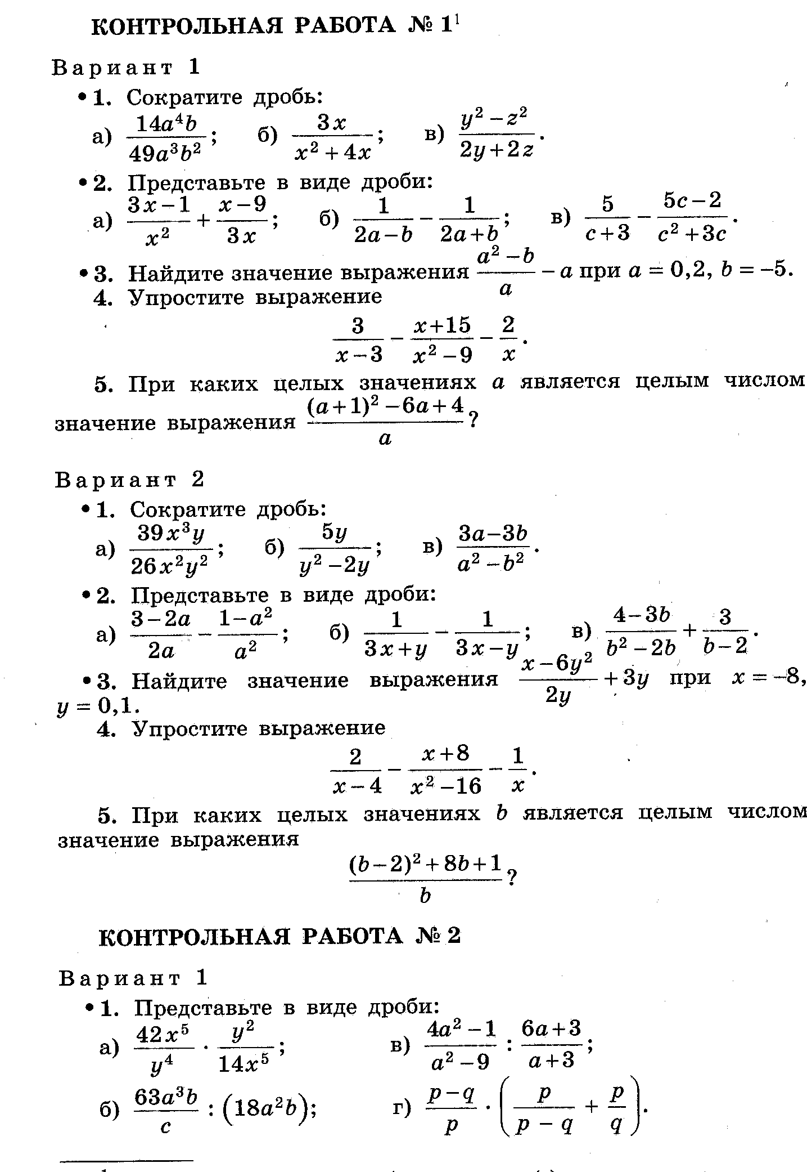

Контрольная работа №2 по теме: "Операции с дробями. Дробно-рациональная функция"
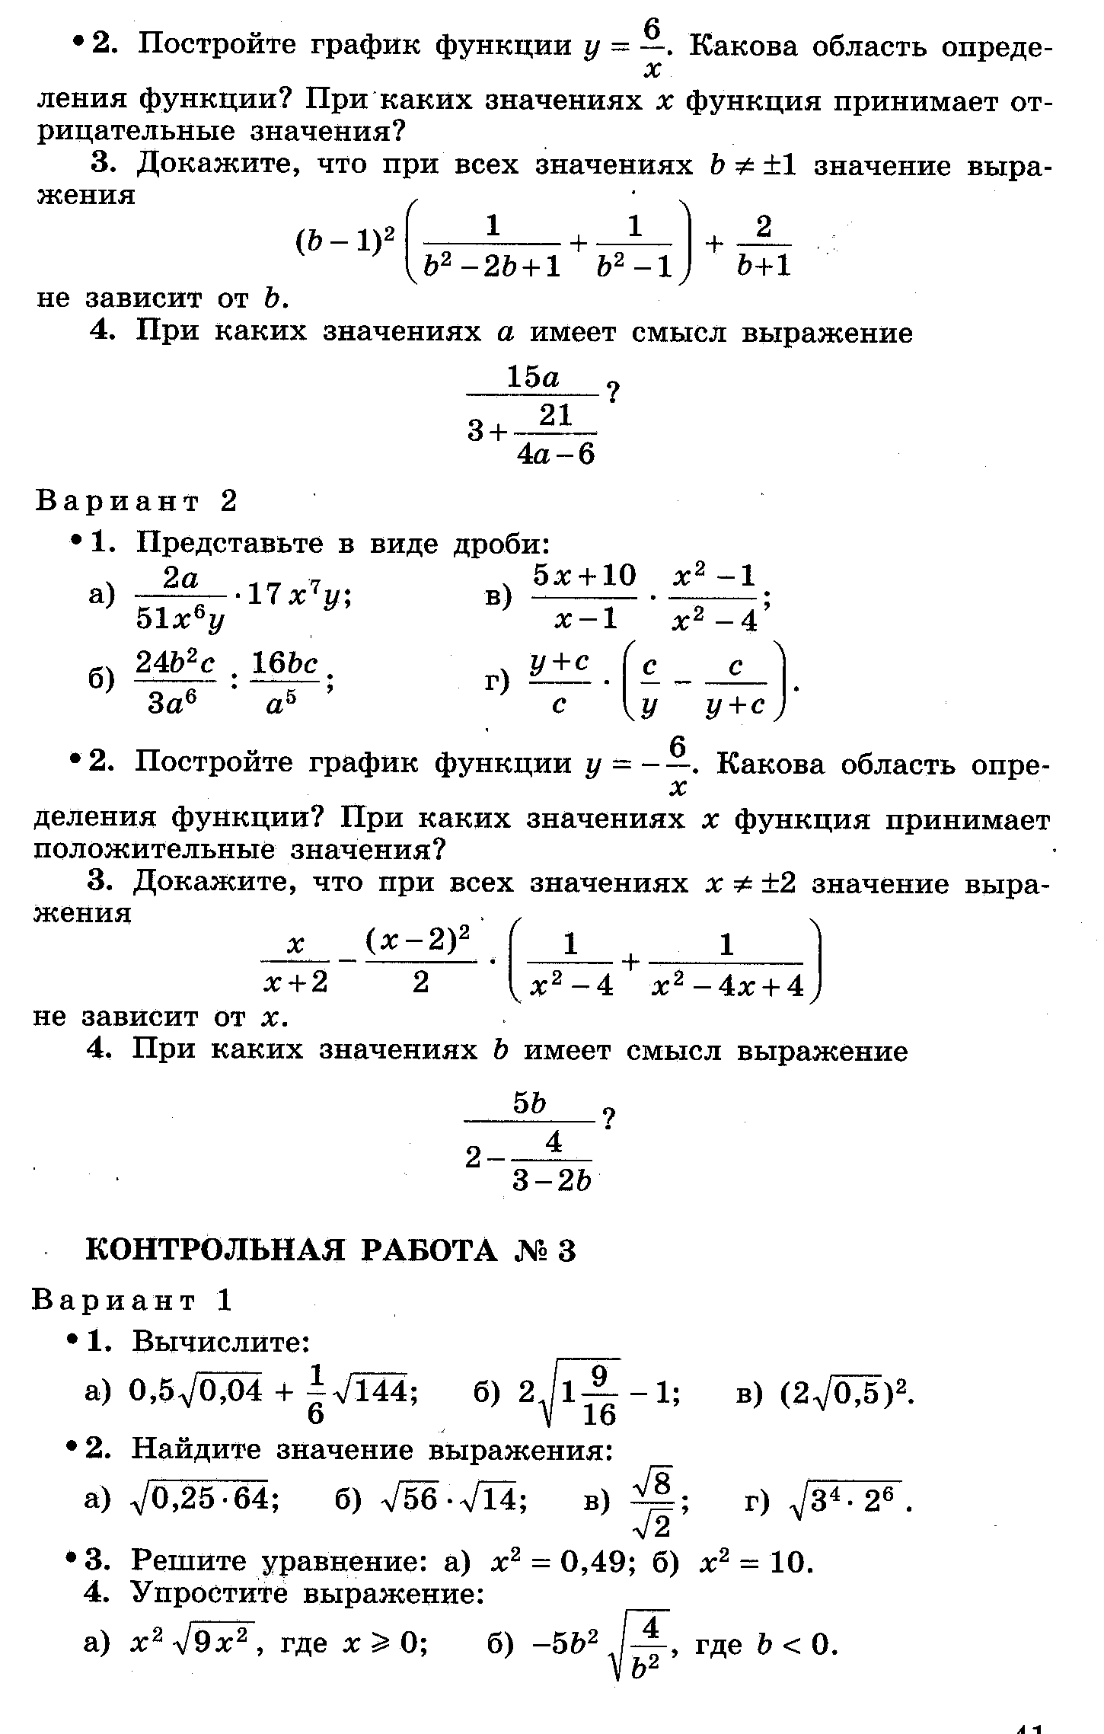

Контрольная работа №3 по теме: "Понятие арифметического квадратного корня и его свойства".

Контрольная работа №4 по теме «Свойства квадратных корней»

Контрольная работа № 5 по теме: «Квадратные уравнения»
Контрольная работа № 6 по теме «Дробно-рациональные уравнения»

Контрольная работа № 7 по теме: «Числовые неравенства и их свойства»

Контрольная работа № 8 по теме: «Неравенства с одной переменной и их системы»
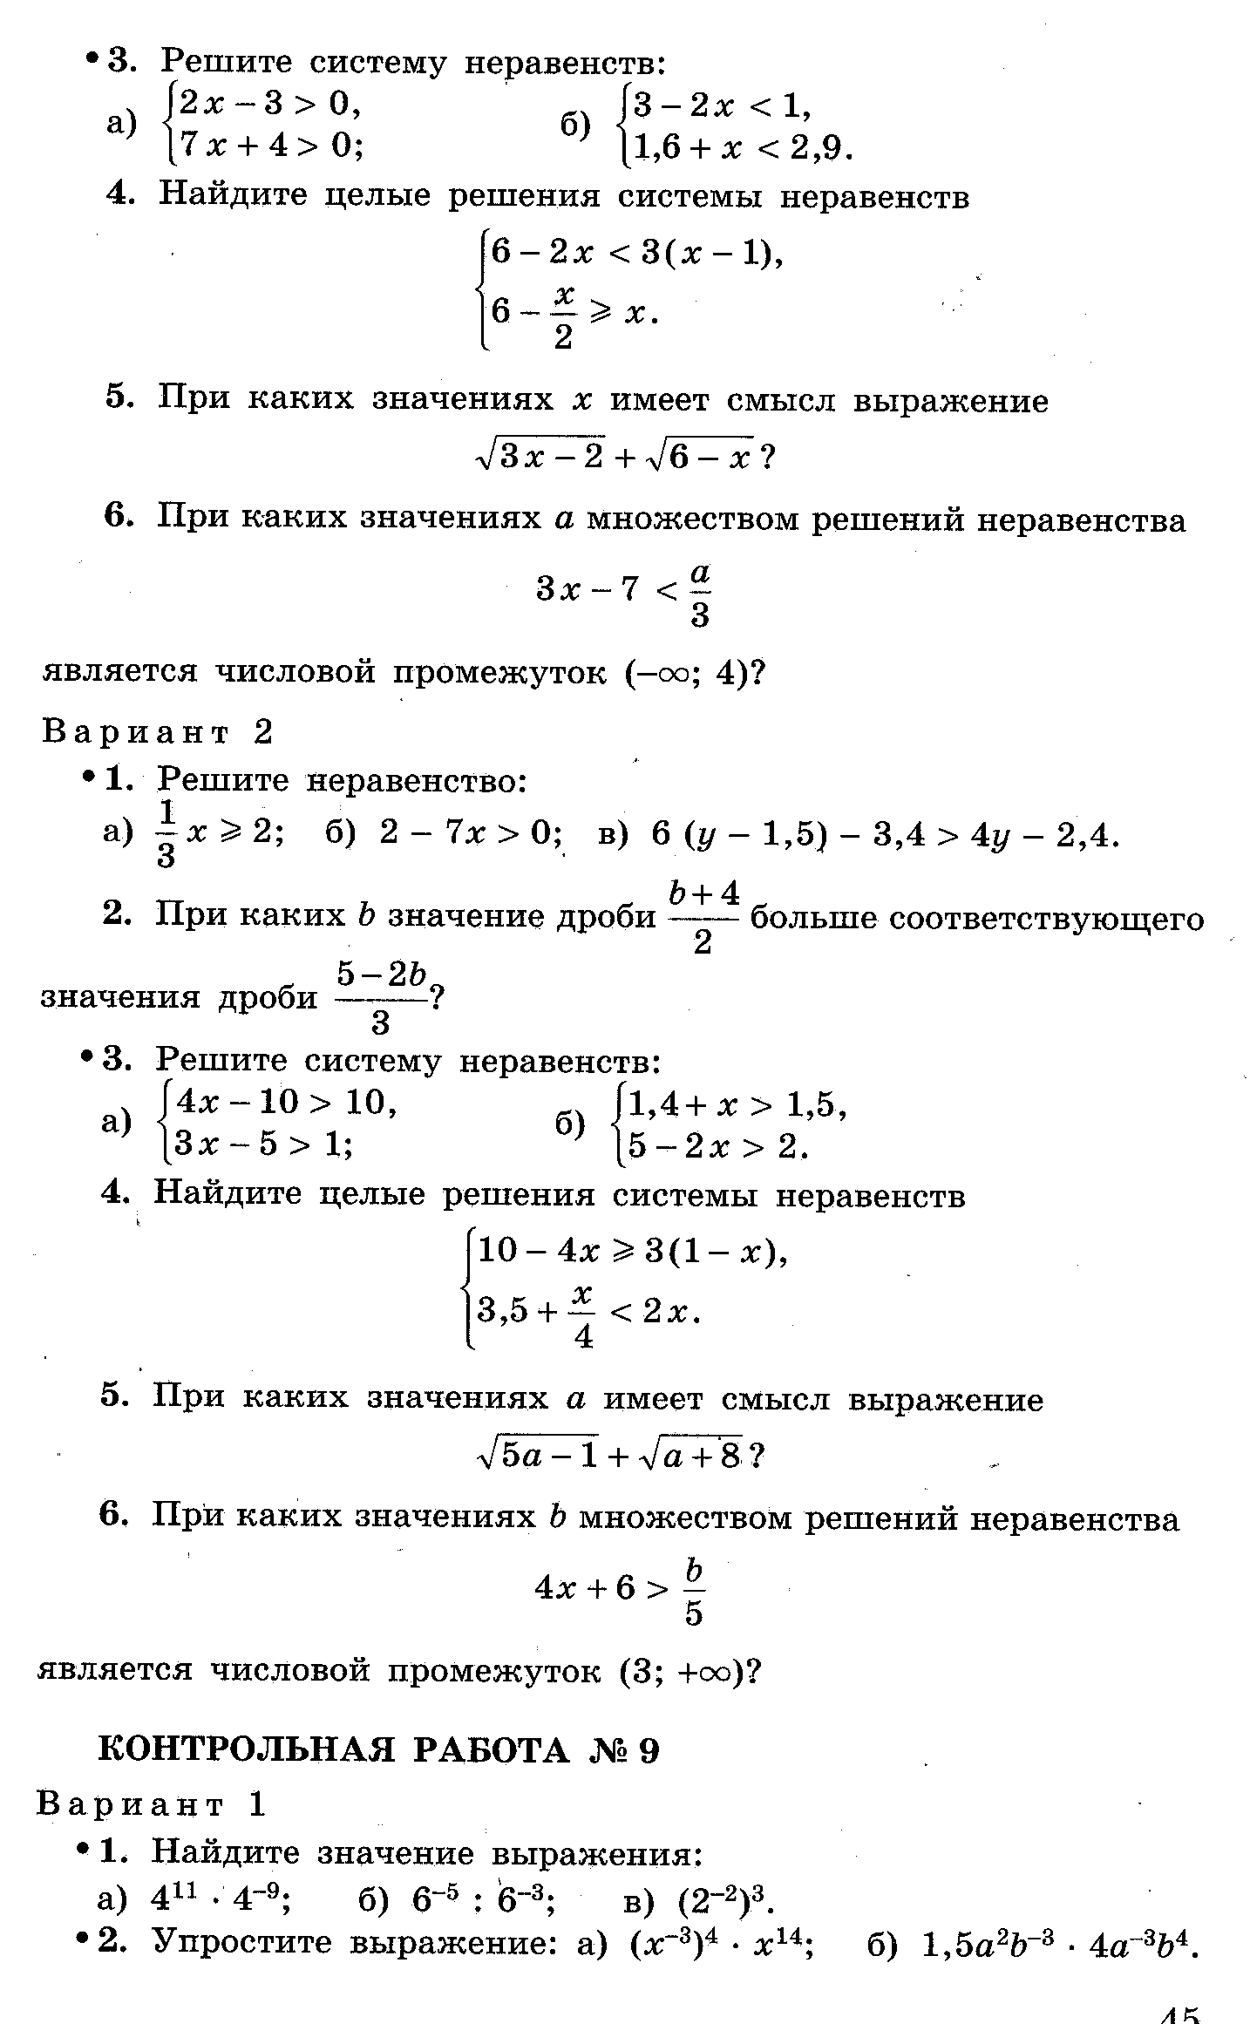

Контрольная работа № 9 по теме: «Степень с целым показателем и ее свойства»

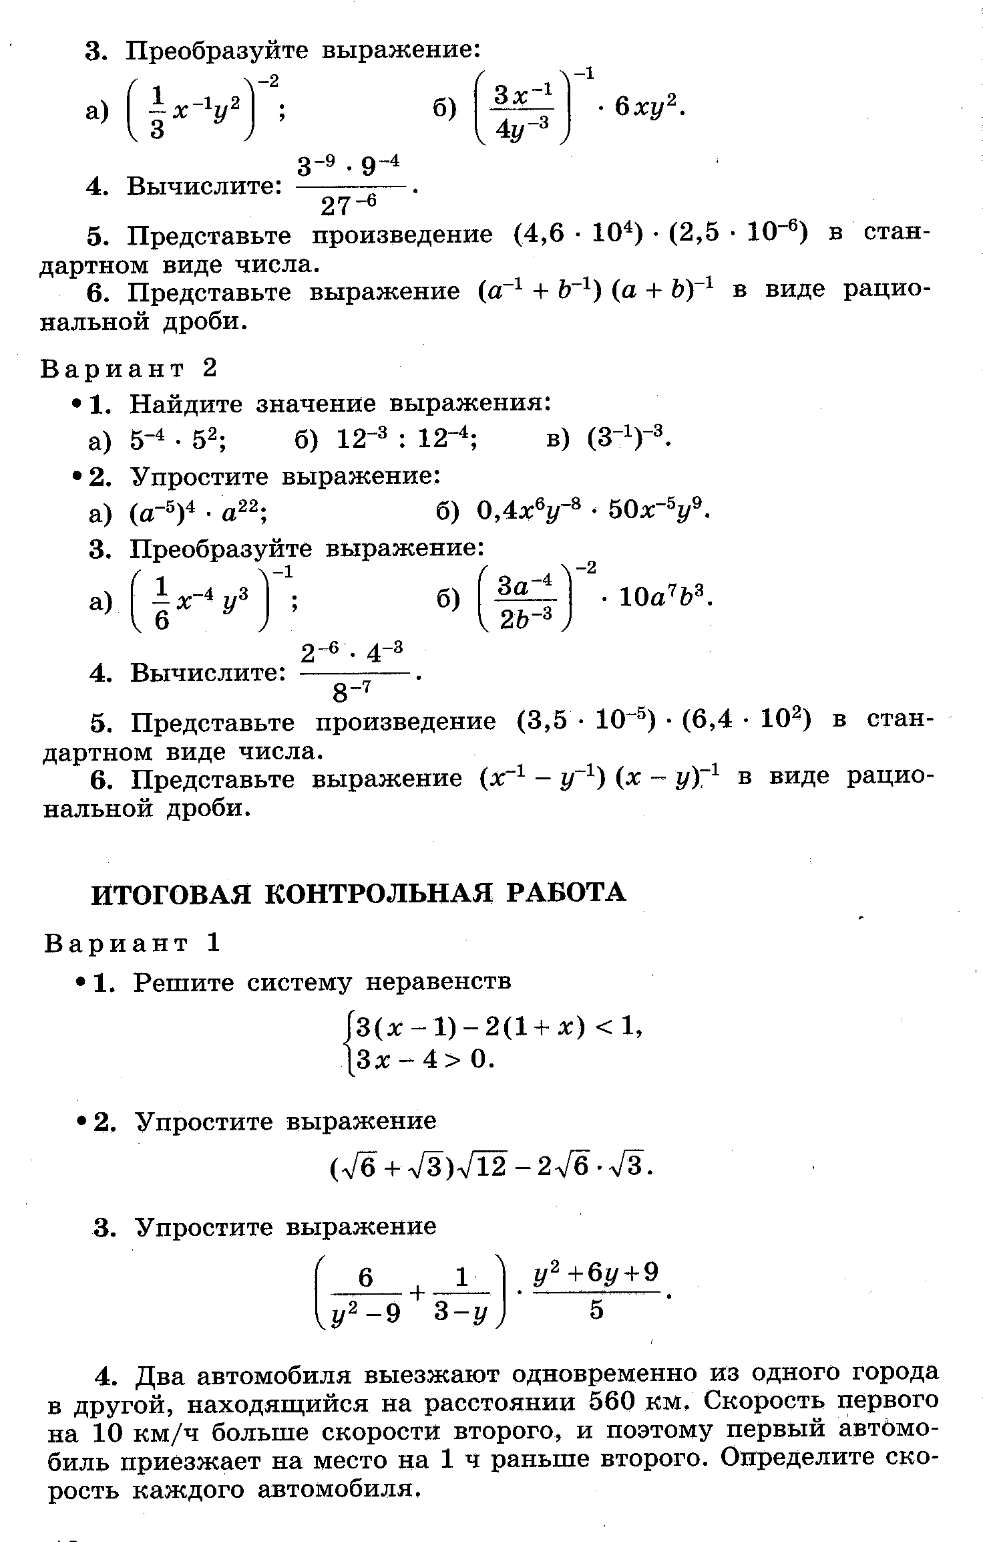

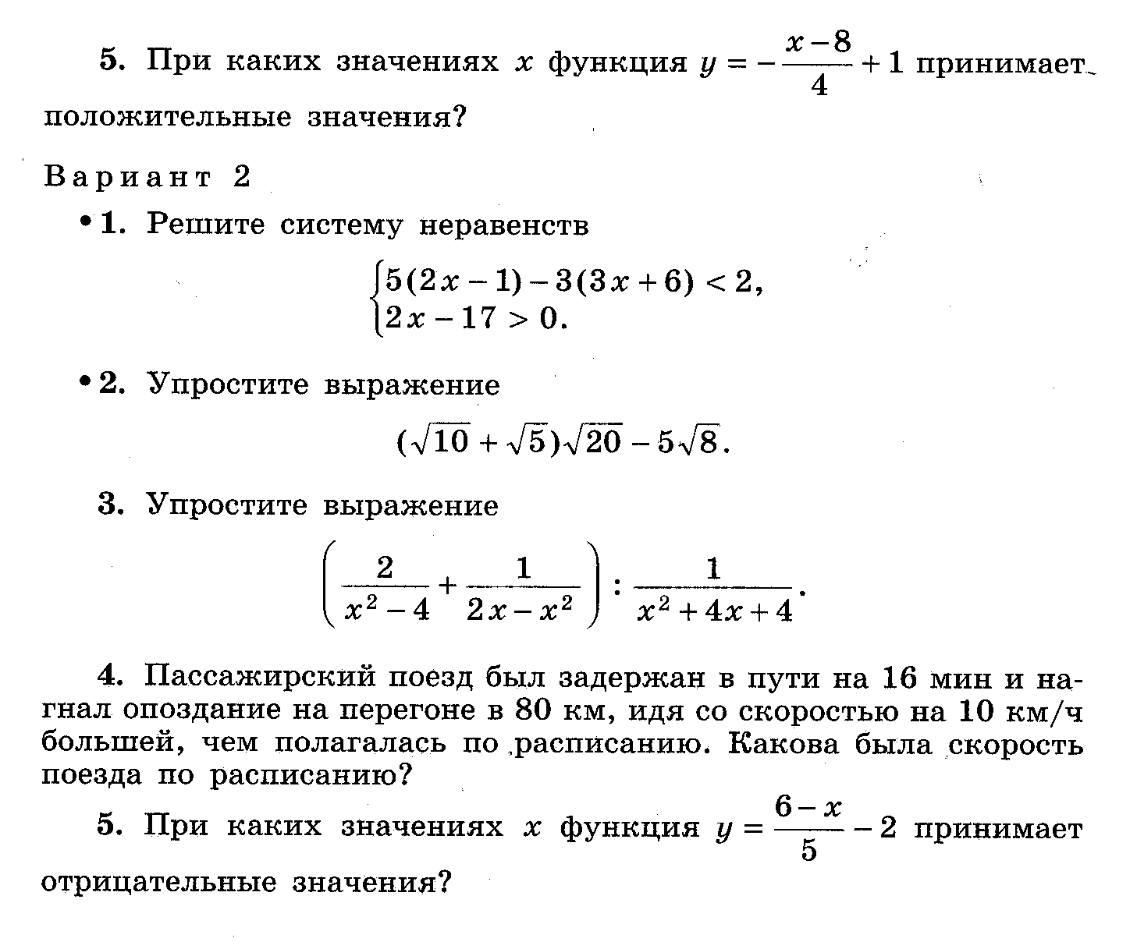

КРИТЕРИИ И НОРМЫ ОЦЕНКИ ЗНАНИЙ, УМЕНИЙ И НАВЫКОВ ОБУЧАЮЩИХСЯ ПО АЛГЕБРЕ.
1. Оценка письменных контрольных работ обучающихся по алгебре.
Ответ оценивается отметкой «5», если:
- работа выполнена полностью;
- в логических рассуждениях и обосновании решения нет пробелов и ошибок;
- в решении нет математических ошибок (возможна одна неточность, описка, которая не является следствием незнания или непонимания учебного материала).
Отметка «4» ставится в следующих случаях:
- работа выполнена полностью, но обоснования шагов решения недостаточны (если умение обосновывать рассуждения не являлось специальным объектом проверки);
- допущены одна ошибка или есть два – три недочѐта в выкладках, рисунках, чертежах или графиках (если эти виды работ не являлись специальным объектом проверки).
Отметка «3» ставится, если:
- допущено более одной ошибки или более двух – трех недочетов в выкладках, чертежах или графиках, но обучающийся обладает обязательными умениями по проверяемой теме.
Отметка «2» ставится, если:
- допущены существенные ошибки, показавшие, что обучающийся не обладает обязательными умениями по данной теме в полной мере.
Учитель может повысить отметку за оригинальный ответ на вопрос или оригинальное решение задачи, которые свидетельствуют о высоком математическом развитии обучающегося; за решение более сложной задачи или ответ на более сложный вопрос, предложенные обучающемуся дополнительно после выполнения им каких-либо других заданий.

2. Оценка устных ответов обучающихся по математике.
Ответ оценивается отметкой «5», если ученик:
- полно раскрыл содержание материала в объеме, предусмотренном программой и учебником;
- изложил материал грамотным языком, точно используя математическую терминологию и символику, в определенной логической последовательности;
- правильно выполнил рисунки, чертежи, графики, сопутствующие ответу;
- показал умение иллюстрировать теорию конкретными примерами, применять ее в новой ситуации при выполнении практического задания;
- продемонстрировал знание теории ранее изученных сопутствующих тем, сформированность и устойчивость используемых при ответе умений и
навыков;
- отвечал самостоятельно, без наводящих вопросов учителя;
- возможны одна – две неточности при освещении второстепенных вопросов или в выкладках, которые ученик легко исправил после замечания
учителя.
Ответ оценивается отметкой «4», если удовлетворяет в основном требованиям на оценку«5», но при этом имеет один из недостатков:
- в изложении допущены небольшие пробелы, не исказившее математическое содержание ответа;
- допущены один – два недочета при освещении основного содержания ответа, исправленные после замечания учителя;
- допущены ошибка или более двух недочетов при освещении второстепенных вопросов или в выкладках, легко исправленные после замечания учителя.
Ответ оценивается отметкой «3» ставится в следующих случаях:
-неполно раскрыто содержание материала (содержание изложено фрагментарно, не всегда последовательно), но показано общее понимание вопроса и продемонстрированы умения, достаточные для усвоения программного материала;
- имелись затруднения или допущены ошибки в определении математической терминологии, чертежах, выкладках, исправленные после нескольких наводящих вопросов учителя;
- ученик не справился с применением теории в новой ситуации при выполнении практического задания, но выполнил задания обязательного уровня сложности по данной теме;
- при достаточном знании теоретического материала выявлена недостаточная сформированность основных умений и навыков.
Отметка «2» ставится в следующих случаях:
- не раскрыто основное содержание учебного материала;
- обнаружено незнание учеником большей или наиболее важной части учебного материала;
- допущены ошибки в определении понятий, при использовании математической терминологии, в рисунках, чертежах или графиках, в выкладках, которые не исправлены после нескольких наводящих вопросов учителя.

Оценка тестовых работ учащихся
«5» - 85% - 100%
«4» - 65% - 84%
«3» - 41% - 64%
«2» - 21% - 40%
«1» - 0% - 20%
Количественные отметки за уровень освоения курса, предмета выставляются в соответствии с бальной системой оценивания: «2» - неудовлетворительно, «3» - удовлетворительно, «4» - хорошо и «5» - отлично.

СПИСОК ИСПОЛЬЗУЕМОЙ ЛИТЕРАТУРЫ
- Алгебра-8:учебник/автор: Ю.Н. Макарычев, Н.Г. Миндюк, К.Н. Нешков, С.Б. Суворова, Просвещение, 2015 год.
- Примерная программа общеобразовательных учреждений по алгебре 7–9 классы, к учебному комплексу для 7-9 классов (авторы Ю.Н. Макарычев, Н.Г. Миндюк, К.Н. Нешков, С.Б. Суворова Ю.Н., составитель Т.А. Бурмистрова – М: «Просвещение», 2018. – с. 22-26)
- Контрольные и самостоятельные работы по алгебре: 8 класс: к учебнику Макарычева Ю.Н.и др. "Алгебра. Геометрия 8 класс" /С.Г.Журавлев, С.А.Изотова, С.В.Киреева– 2-е изд., перераб. и доп.. – М.: Издательство «Экзамен», 2017. – 175 с.
- Контрольные и самостоятельные работы по алгебре: 8 класс: к учебнику Макарычева Ю.Н.и др. "Алгебра. Геометрия 8 класс" /А.П.Ершова. – 2-е изд., стереотип. – М.: Издательство «Илекса», 2014. – 158 с.
- Поурочные разработки по алгебре к учебнику Ю.Н. Макарычева «Алгебра7 класс»/ А.Н. Рурукин, Г.В.Лупенко, И.А. Масленникова. – М. «ВАКО» 2017 г.

